SIMBOLOGÍA UTILIZADA:

Nº | Símbolo | Descripción
1 | [ABC] | Es una indicación que debe ser completada o eliminada por la entidad contratante durante la elaboración de las bases conforme a las instrucciones brindadas.
2 | [ABC] | Es una indicación, o información que debe ser completada por la entidad contratante con posterioridad al otorgamiento de la buena pro para el caso específico de la elaboración de la PROFORMA DEL CONTRATO; o por los proveedores, al completar los ANEXOS de la oferta.
3 |  | Se refiere a advertencias a tener en cuenta por los evaluadores y los proveedores. No deben ser eliminadas.
  Advertencia
  - Abc
4 |  | Se refiere a consideraciones importantes a tener en cuenta por los evaluadores y deben ser eliminadas una vez culminada la elaboración de las bases.
  Importante para la entidad contratante
  - Xyz

CARACTERÍSTICAS DEL DOCUMENTO:
Las bases deben ser elaboradas en formato WORD, y deben tener las características del presente documento. De existir algún cambio en el formato como márgenes, fuente, tamaño de letra, entre otros, no acarrea su nulidad, salvo que por el tipo o tamaño de letra impida la lectura por parte de los proveedores.

INSTRUCCIÓN DE USO:
Una vez registrada la información solicitada dentro de los corchetes, el texto debe quedar en letra tamaño 10, con estilo normal, sin formato de negrita y sin sombrear.



BASES ESTÁNDAR
COMPARACIÓN DE PRECIOS

COMPARACIÓN DE PRECIOS Nº 001-2025-MDS/OC

CONTRATACIÓN DE CONTRATACIÓN DEL SERVICIO DE ALQUILER DE MAQUINARIAS PESADAS A TODO COSTO PARA LA REALIZACION DE “REHABILITACION, LIMPIEZA Y MANTENIMIENTO DE LA CARRETERA DE MOLLEMOLLE HACIA HUARQUIZA - AYMARAES - APURIMAC".

SECCIÓN GENERAL

DISPOSICIONES COMUNES PARA LA COMPARACIÓN DE PRECIOS

(ESTA SECCIÓN NO DEBE SER MODIFICADA EN NINGÚN EXTREMO, BAJO SANCIÓN DE NULIDAD)

CAPÍTULO I
ASPECTOS GENERALES

  - REFERENCIAS

Cuando en el presente documento se mencione la palabra Ley, se entiende que se está haciendo referencia a la Ley N° 32069, Ley General de Contrataciones Públicas, y cuando se mencione la palabra Reglamento, se entiende que se está haciendo referencia al Reglamento de la Ley N° 32069, aprobado por Decreto Supremo N° 009-2025-EF. Las referidas normas incluyen sus modificaciones, de ser el caso.

  - ALCANCE

La presente base estándar correspondiente al procedimiento de selección de comparación de precios se utiliza por la entidad contratante cuando se trate de bienes o servicios cuya oferta en el mercado es estándar, que pueden ser entregados o implementados en un máximo de cinco días hábiles, sin necesidad de ser fabricados, producidos, modificados, suministrados o prestados siguiendo la descripción particular de la entidad contratante o que se encuentren en el Listado de Bienes y Servicios que pueden adquirirse por comparación de precios emitido por la Dirección General de Abastecimiento; cuya cuantía ascienda hasta S/ 100 000.00 (cien mil y 00/100 soles).

CAPÍTULO II
DESARROLLO DEL PROCEDIMIENTO DE SELECCIÓN

  - ETAPAS DE LA COMPARACIÓN DE PRECIOS

Las etapas del presente procedimiento de selección son las siguientes:

ETAPA | CARACTERÍSTICAS | BASE LEGAL
- Convocatoria | Para aplicar la comparación de precios, la dependencia encargada de las contrataciones elabora un informe que sustente el cumplimiento de las condiciones para su uso.  El oficial de compra realiza la convocatoria a través del SEACE de la Pladicop en la fecha señalada en el cronograma.  Asimismo, remite la invitación a un mínimo de tres proveedores para que presenten sus ofertas, adjuntando las bases. | Artículos 63, 64, 95 y 97 del Reglamento.
- Evaluación de ofertas técnicas y económicas | - Aplica lista cerrada, por lo cual solo los proveedores invitados pueden presentar ofertas. La presentación de ofertas hace las veces de registro de participantes y se realiza a través del SEACE de la Pladicop en un plazo no menor de tres (3) días hábiles contabilizados desde la convocatoria.  - Las ofertas son presentadas por los participantes únicamente desde las 00:01 horas hasta las 23:59 horas del día (hora peruana), según el cronograma del procedimiento de selección; adjuntando el archivo digitalizado que contenga los documentos que conforman la oferta de acuerdo con lo requerido en las bases.  - La evaluación de ofertas es SIN PRECALIFICACIÓN y consiste en:  - Admisión de las ofertas: el oficial de compra revisa la presentación de los documentos señalados en el Capítulo II de la Sección Específica de las bases, caso contrario la oferta se considera no admitida.  - Revisión de los requisitos de calificación: el oficial de compra califica a los postores verificando que cumplan con los requisitos de calificación detallados en el Capítulo III de la Sección Específica de las bases.  - Evaluación económica: tiene como único factor de evaluación el precio y consiste en establecer el orden de prelación de los postores considerando en el primer lugar a quien oferte el menor monto. El precio ofertado no puede superar la cuantía de la contratación. Para proceder a la evaluación de la oferta económica se debe contar con al menos dos ofertas que cumplan los requisitos de calificación.  - Todos los actos, incluida la subsanación de ofertas, se realizan a través del SEACE de la Pladicop.  - En caso de empate, éste se realiza mediante sorteo a través del SEACE de la Pladicop. | Numeral 68.2. de los artículos 68, 72, 73, 74, 75, 78 y 98 del Reglamento.
- Otorgamiento de la buena pro | - Definida la oferta ganadora, el oficial de compra otorga la buena pro, mediante su publicación en el SEACE de la Pladicop, incluyendo los documentos que sustenten los resultados de la admisión, calificación, evaluación y el otorgamiento de la buena pro.  - En caso se hayan presentado dos o más ofertas, el consentimiento de la buena pro es publicado a través del SEACE de la Pladicop al día siguiente de vencido el plazo correspondiente para interponer recurso de apelación, sin que los postores hayan ejercido el derecho de interponer dicho recurso.  - En caso de no obtener como mínimo dos ofertas que cumplan los requisitos de calificación, el procedimiento de selección se declara desierto, conforme al artículo 98 del Reglamento. | Artículos 80, 81, 82, 83 84 y 98 del Reglamento.

  - CONSIDERACIONES PARA TODOS LOS PROVEEDORES:

    - Para registrarse como participante en un procedimiento de selección convocado por una entidad contratante, es necesario que los proveedores cuenten con inscripción vigente ante el Registro Nacional de Proveedores (RNP) que administra el Organismo Especializado para las Contrataciones Públicas Eficientes (OECE). Para obtener mayor información, se puede ingresar a la siguiente dirección electrónica: www.rnp.gob.pe.

    - Los proveedores que deseen registrar su participación deben ingresar al SEACE de la Pladicop utilizando su certificado (usuario y contraseña).

    - Las declaraciones juradas, formatos o formularios previstos en las bases y que conforman la oferta deben estar debidamente firmados por el postor (firma manuscrita o digital, según la Ley Nº 27269, Ley de Firmas y Certificados Digitales). No se acepta insertar la imagen de una firma o visto. Las ofertas se presentan foliadas en todas sus hojas. El postor, el representante legal, apoderado o mandatario designado se hace responsable de la totalidad de los documentos que se incluyen en la oferta. El postor es responsable de verificar, antes de su envío, que el archivo pueda ser descargado y su contenido sea legible.
  - CONSIDERACIONES ADICIONALES PARA LOS CONSORCIOS:

    - En el caso de consorcios, basta que uno de sus integrantes haya sido invitado por la entidad contratante para participar en el procedimiento de selección, para lo cual dicho integrante debe contar con inscripción vigente en el RNP como proveedor de bienes y/o servicios. Los demás integrantes del consorcio deben contar con inscripción vigente en el RNP para consorciarse con aquel y presentar ofertas. No se considera consorcio a la asociación de personas de duración ilimitada o indefinida que, denominándose consorcios, han sido constituidas como personas jurídicas en los Registros Públicos.

    - Los integrantes de un consorcio no pueden presentar ofertas individuales ni conformar más de un consorcio en un procedimiento de selección, o en un determinado ítem cuando se trate de procedimientos de selección según relación de ítems.

    - Como parte de los documentos de su oferta, el consorcio debe presentar la promesa de consorcio con firmas digitales de todos sus integrantes, o en su defecto, firmas legalizadas, de ser el caso, en la que se consigne lo siguiente:

  - La identificación de los integrantes del consorcio. Se debe precisar el nombre completo o la denominación o razón social de los integrantes del consorcio, según corresponda.
  - La designación del representante común de consorcio.
  - El domicilio común del consorcio.
  - El correo electrónico común del consorcio, al cual se dirigen todas las comunicaciones remitidas por la entidad contratante al consorcio durante el proceso de contratación, siendo éste el único válido para todos los efectos.
  - Las obligaciones que correspondan a cada uno de los integrantes del consorcio.
  - El porcentaje del total de las obligaciones de cada uno de los integrantes, respecto del objeto del contrato. Dicho porcentaje debe ser expresado en número entero, sin decimales.
    - La información contenida en los literales a), e) y f) precedentes no puede ser modificada, con ocasión de la suscripción del contrato de consorcio, ni durante la etapa de ejecución contractual. En tal sentido, no cabe variación alguna en la conformación del consorcio, por lo que no es posible que se incorpore, sustituya o separe a un integrante.

    - El representante común tiene facultades para actuar en nombre y representación del consorcio, en todos los actos referidos al procedimiento de selección, suscripción y ejecución del contrato, con poderes suficientes para ejercitar los derechos y cumplir las obligaciones que se deriven de su calidad de postor y de contratista hasta la conformidad o liquidación del contrato, según corresponda. El representante común no debe encontrarse impedido, inhabilitado ni suspendido para contratar con el Estado. Para cambiar al representante común, todos los integrantes del consorcio deben firmar (mediante firmas legalizadas o firmas digitales) el documento en el que conste el acuerdo, el cual surte efectos cuando es notificado a la entidad contratante.

    - Las declaraciones juradas, formatos o formularios previstos en las bases que conforman la oferta deben estar debidamente firmados por el representante común o por todos los integrantes del consorcio, según corresponda (firma manuscrita o digital, según la Ley Nº 27269, Ley de Firmas y Certificados Digitales). En el caso de los documentos que deban suscribir todos los integrantes del consorcio, la firma es seguida de la razón social o denominación de cada uno de ellos. Lo mismo aplica en caso deban ser suscritos en forma independiente por cada integrante del consorcio, de acuerdo con lo establecido en los documentos del procedimiento de selección. En el caso de un consorcio integrado por una persona natural, bastará que la persona natural indique debajo de su firma, sus nombres y apellidos completos.

    - La acreditación del requisito de calificación de la experiencia del postor se realiza en base a la documentación aportada por los integrantes del consorcio que se hubieran comprometido a ejecutar conjuntamente las obligaciones vinculadas directamente al objeto materia de la contratación, de acuerdo con lo declarado en la promesa de consorcio. Para ello se debe seguir los siguientes pasos:

  - Primer paso: obtener el monto de facturación por cada integrante del consorcio, el cual se obtiene de la sumatoria de montos facturados por éste que, a criterio del evaluador han sido acreditados conforme a las bases, correspondiente a las contrataciones ejecutadas en forma individual y/o en consorcio.

En caso un integrante del consorcio presente facturación de contrataciones ejecutadas en consorcio, se considera el monto que corresponda al porcentaje de las obligaciones del referido integrante del consorcio. Este porcentaje debe estar consignado expresamente en la promesa o en el contrato de consorcio, de lo contrario, no se considera la experiencia ofertada en consorcio.

  - Segundo paso: verificar que el integrante del consorcio que acredita la mayor experiencia cumpla con un determinado porcentaje de participación. En caso la entidad contratante haya establecido en las bases un porcentaje determinado de participación en la ejecución del contrato, para el integrante del consorcio que acredite mayor experiencia, debe verificarse que éste cumple con dicho parámetro a efectos de considerar su experiencia.

  - Tercer paso: sumatoria de experiencia de los consorciados. Para obtener la experiencia del consorcio se suma el monto de facturación aportado por cada integrante que cumple con lo señalado previamente.

    - Para calificar la experiencia del postor no se toma en cuenta la documentación presentada por el o los consorciados que asumen las obligaciones referidas a las siguientes actividades:

- Actividades de carácter administrativo o de gestión como facturación, financiamiento, aporte de garantías, entre otras.

ii) Actividades relacionadas con asuntos de organización interna, tales como representación u otros aspectos que no se relacionan con la ejecución de las prestaciones, entre otras.

Tratándose de bienes, solo se consideran las obligaciones vinculadas directamente al objeto de la contratación como la fabricación y/o comercialización. No corresponde considerar la experiencia presentada por los integrantes del consorcio que se obliguen a ejecutar las demás actividades de la cadena productiva y actividades accesorias, tales como el aporte de materias primas, combustible, infraestructura, transporte, envasado, almacenaje, entre otras.
    - Los integrantes de un consorcio se encuentran obligados solidariamente a responder frente a la entidad contratante por los efectos patrimoniales que ésta sufra como consecuencia de la actuación de dichos integrantes, ya sea individual o conjunta, durante el procedimiento de selección y la ejecución contractual.

CAPÍTULO III
RECURSO DE APELACIÓN

  - ACCESO AL EXPEDIENTE DE CONTRATACIÓN

Una vez otorgada la buena pro, la dependencia encargada de las contrataciones está en la obligación de permitir el acceso de los participantes y postores al expediente de contratación, con excepción de la información calificada como secreta, confidencial o reservada por la normativa de la materia y de aquella correspondiente a las ofertas que no fueron admitidas, a más tardar dentro del día hábil siguiente de haberse solicitado por escrito.
A efectos de recoger la información de su interés, los postores pueden valerse de distintos medios, tales como: (i) la lectura y/o toma de apuntes, (ii) la captura y almacenamiento de imágenes, e incluso (iii) pueden solicitar copia de la documentación obrante en el expediente, siendo que, en este último caso, la entidad contratante debe entregar dicha documentación en el menor tiempo posible, previo pago de la tasa por tal concepto previsto en el Texto Único de Procedimientos Administrativos (TUPA) de la respectiva entidad contratante.

  - RECURSO DE APELACIÓN

A través del recurso de apelación se pueden impugnar los actos dictados durante el desarrollo del procedimiento de selección hasta antes del perfeccionamiento del contrato, incluyendo aquellos que declaren la nulidad de oficio, la cancelación del procedimiento de selección y otros actos emitidos por la entidad contratante que afecten la continuidad de éste.

El recurso de apelación se presenta ante la mesa de partes digital o física del Tribunal de Contrataciones Públicas o de la entidad contratante según corresponda.

  - Plazos de interposición del recurso de apelación

La apelación contra el otorgamiento de la buena pro o contra los actos dictados con anterioridad a ella se interpone, como máximo, dentro de los cinco (5) días hábiles siguientes de haberse notificado el otorgamiento de la buena pro a través del SEACE de la Pladicop.

En el caso de la apelación contra los actos dictados con posterioridad al otorgamiento de la buena pro, contra la declaración de nulidad, cancelación y declaratoria de desierto del procedimiento de selección, el plazo indicado en el párrafo precedente se contabiliza desde que se toma conocimiento del acto que se desea impugnar. Se considera que se ha tomado conocimiento en el día de la publicación en el SEACE de la Pladicop del acto que se desea impugnar.

  - consideraciones para los consorcios

Las garantías que presenten los consorcios para los recursos impugnativos, además de cumplir con las condiciones establecidas en la Ley y el Reglamento, deben consignar expresamente el nombre completo o la denominación o razón social de los integrantes del consorcio, en calidad de garantizados, de lo contrario no pueden ser aceptadas por las entidades contratantes o el Tribunal de Contrataciones Públicas. No se cumple el requisito antes indicado si se consigna únicamente la denominación del consorcio.

CAPÍTULO IV
DEL CONTRATO

4.1. REQUISITOS PARA EL PERFECCIONAMIENTO DEL CONTRATO:

Para perfeccionar el contrato, el proveedor o proveedores adjudicados presentan los siguientes requisitos de conformidad con el artículo 88 del Reglamento:

REQUISITO | CONSIDERACIONES ADICIONALES | BASE LEGAL
- Contrato de consorcio, de ser el caso. | En caso el postor ganador de la buena pro sea un consorcio, el contrato de consorcio se formaliza mediante documento privado con firmas legalizadas de cada uno de los integrantes ante notario público, el cual debe cumplir con los siguientes requisitos:  - Contener la información mínima indicada en el numeral 2.3.3 del Capítulo II de la Sección General de las presentes bases.  - Identificar al integrante del consorcio a quien se efectúa el pago y emite la respectiva factura o, en caso de llevar contabilidad independiente, señalar el Registro Único de Contribuyentes (RUC), del consorcio.  - Consignar las firmas legalizadas ante notario público de cada uno de los integrantes del consorcio, de sus apoderados o de sus representantes legales, según corresponda.  Lo indicado no excluye la información adicional que pueda consignarse en el contrato de consorcio con el objeto de regular su administración interna, como es el régimen y los sistemas de participación en los resultados del consorcio, al que se refiere el artículo 448 de la Ley N° 26887, Ley General de Sociedades.  En ningún caso puede aceptarse la presentación de la promesa de consorcio que fue parte de la oferta, independientemente de que dicha promesa contenga firmas legalizadas de sus integrantes ante notario público. | Literal b) del numeral 88.1 del artículo 88 y 89 del Reglamento.
- Código de cuenta interbancaria (CCI) o, en el caso de proveedores no domiciliados, el número de cuenta bancaria y nombre de la entidad bancaria en el exterior. | El CCI es requisito indispensable para realizar una transferencia entre cuentas de bancos diferentes, requerido para efectuar el pago a los proveedores domiciliados en el Perú.  Para los proveedores no domiciliados, corresponde el número de cuenta bancaria y nombre de la entidad bancaria en el exterior. | Artículo 67 de la Ley.  Literal c) del numeral 88.1. del artículo 88 del Reglamento.
- Documento que acredite que cuenta con facultades para perfeccionar el contrato, cuando corresponda. | Corresponde a la vigencia de poder del representante legal que acredite que cuenta con facultades para perfeccionar el contrato. Asimismo, corresponde que el representante legal presente copia de su DNI.  En el caso de personas naturales, se solicita la copia del DNI del postor.  En el caso de consorcios, estos documentos deben ser presentados por cada uno de los integrantes del consorcio que suscriban la promesa de consorcio, según corresponda. Asimismo, corresponde se presente copia del DNI del representante común de consorcio. | Literal d) del numeral 88.1 del artículo 88 del Reglamento.
- Propuesta de la Institución Arbitral elegida por el postor, de corresponder. | Este requisito es obligatorio para todos los contratos que superen las 10 UIT.  Desde el 1 de enero de 2026, la institución arbitral elegida debe encontrarse inscrita en el Registro de Instituciones Arbitrales y Centros de Administración de Juntas de Prevención y Resolución de Disputas (REGAJU). | Artículos 77, 83 y 84, así como la Décima Disposición Complementaria Transitoria de la Ley.  Literal e) del numeral 88.1. del artículo 88 del Reglamento.

4.2. PERFECCIONAMIENTO DEL CONTRATO

El postor ganador de la buena pro presenta los requisitos para perfeccionar el contrato dentro del plazo de cinco (5) días hábiles contabilizados desde el día siguiente al registro del consentimiento de la buena pro en el SEACE de la Pladicop o de que ésta haya quedado administrativamente firme, de conformidad con los requisitos, procedimiento y plazos dispuestos en los artículos 88, 89, 90 y 91 del Reglamento.

Cabe indicar que numeral 87.3 del artículo 87 del Reglamento establece que la entidad contratante suscribe el contrato mediante firma digital, en caso de que el postor adjudicado con la buena pro cuente con certificado digital emitido por una entidad de certificación, de acuerdo con la normativa de la materia. Excepcionalmente, la entidad contratante con el debido sustento puede proceder a la firma del contrato mediante medios manuales.

4.3. CONSIDERACIONES PARA LOS DOCUMENTOS extendidos en el extranjero

En el caso que los documentos requeridos para el perfeccionamiento del contrato incluyan documentos públicos extendidos en el exterior, que no les sea aplicable el Convenio de la Apostilla, se debe tener en cuenta que, de conformidad con lo previsto en el artículo 137 del Reglamento Consular del Perú, aprobado mediante Decreto Supremo N° 032-2023-RE, para que estos surtan efectos legales en el Perú deben estar legalizados por los funcionarios consulares peruanos competentes, cuyas firmas deben ser autenticadas posteriormente por el área competente del órgano de línea consular, además de cumplir con los requisitos adicionales que contemple la legislación peruana para su validez en el Perú.
4.4. DISPOSICIONES FINALES

Todos los demás aspectos del presente procedimiento de selección no contemplados en las bases se rigen por la Ley y su Reglamento, así como por las disposiciones legales vigentes.

SECCIÓN ESPECÍFICA

CONDICIONES ESPECIALES DEL PROCEDIMIENTO DE SELECCIÓN

(EN ESTA SECCIÓN LA ENTIDAD CONTRATANTE DEBE COMPLETAR LA INFORMACIÓN EXIGIDA, DE ACUERDO A LAS INSTRUCCIONES INDICADAS)

CAPÍTULO I
GENERALIDADES

  - BASE LEGAL

- Ley N° 32069, Ley General de Contrataciones Públicas.
- Decreto Supremo N° 009-2025-EF, Decreto Supremo que aprueba el Reglamento de la Ley General de Contrataciones Públicas.
- Ley de Presupuesto del Sector Público para el año fiscal Ley N° 32185.
- Ley de Equilibrio Financiero del Presupuesto del Sector Público del año fiscal Ley N° 32187.
Las referidas normas incluyen sus respectivas modificaciones, de ser el caso.

  - ENTIDAD CONTRATANTE

Nombre | : | MUNICIPALIDAD DISTRITAL DE SANAYCA
RUC Nº | : | 20220738427
Domicilio legal | : | PZA.DE ARMAS NRO. S/N CERCADO (A LADO DE CATEDRAL) APURIMAC - AYMARAES - SAÑAYCA
Teléfono: | :
Correo electrónico: | : | munisanaycaabastecimiento2023@gmail.com
  - OBJETO DE LA CONVOCATORIA

El presente procedimiento de selección tiene por objeto la contratación de SERVICIO DE ALQUILER DE MAQUINARIA PESADA – PARA LA REALIZACION DE “REHABILITACION, LIMPIEZA Y MANTENIMIENTO DE LA CARRETERA DE MOLLEMOLLE HACIA HUARQUIZA - AYMARAES - APURIMAC".

  - CUANTÍA DE LA CONTRATACIÓN

La cuantía de la contratación asciende a S/ 90,000.00 (Noventa Mil con 00/100 Soles), incluidos los impuestos de ley y cualquier otro concepto que incida en el costo total de la ejecución de la contratación.

  - EXPEDIENTE DE CONTRATACIÓN

El expediente de contratación fue aprobado el MEMORANDUM N° 215-2025-MDS/GRM.

  - FUENTE DE FINANCIAMIENTO

5 – 18 Canon y Sobrecanon, Regalías, Renta de Aduanas y Participaciones

CAPÍTULO II
DEL PROCEDIMIENTO DE SELECCIÓN

  - CRONOGRAMA DEL PROCEDIMIENTO DE SELECCIÓN

La convocatoria se realiza través del SEACE de la Pladicop en la fecha señalada en el cronograma. En esa misma fecha, se remite invitación a un mínimo de tres proveedores para que presenten sus ofertas, adjuntando las bases (Anexo N° 1).

  - CONTENIDO DE LAS OFERTAS

La oferta contiene la siguiente documentación:

Documentación de presentación obligatoria
      - Documentos para la admisión de la oferta

El oficial de compra verifica la presentación de los documentos señalados en el presente acápite. De no cumplir con lo requerido, la oferta se considera no admitida.

- Formato de Presentación de Oferta y Declaración Jurada del postor. (Anexo N° 2)

- Pacto de integridad. (Anexo Nº 3)

- Documento que acredite la representación de quien suscribe la oferta.

En caso de persona jurídica, copia del certificado de vigencia de poder del representante legal, apoderado o mandatario designado para tal efecto.

En caso de persona natural, copia del documento nacional de identidad o documento análogo. Cuando la persona natural cuente con apoderado, copia del poder otorgado y copia del documento nacional de identidad o documento análogo del apoderado.

En el caso de consorcios, estos documentos deben ser presentados por cada uno de los integrantes del consorcio que suscriba la promesa de consorcio, según corresponda.

Advertencia
De acuerdo con el artículo 4 del Decreto Legislativo N° 1246, Decreto Legislativo que aprueba diversas medidas de simplificación administrativa, las entidades están prohibidas de exigir a los administrados o usuarios la información que puedan obtener directamente mediante la interoperabilidad a que se refieren los artículos 2 y 3 de dicho Decreto Legislativo. En esa medida, si la entidad contratante es usuaria de la Plataforma de Interoperabilidad del Estado – PIDE y siempre que el servicio web se encuentre activo en el Catálogo de Servicios de dicha plataforma, no corresponderá exigir el certificado de vigencia de poder y/o documento nacional de identidad.

- Promesa de consorcio con firmas digitales, o en su defecto, firmas legalizadas, de ser el caso, en la que se consigne los integrantes, el representante común, el domicilio común y las obligaciones a las que se compromete cada uno de los integrantes del consorcio, así como el porcentaje equivalente a dichas obligaciones. (Anexo Nº 4)

- Documentación que acredite la desafectación del impedimento, en caso el proveedor al registrarse como participante hubiera presentado la Declaración Jurada de Desafectación del Impedimento (Anexo N° 5), de conformidad con el numeral 39.4 del artículo 39 del Reglamento.

Advertencia
El requisito indicado en el literal f) únicamente se solicita al proveedor que al registrarse hubiera presentado la Declaración Jurada de Desafectación del Impedimento.

- Declaración Jurada de cumplimiento de condiciones para la aplicación de la exoneración del IGV. (Anexo N° 6)

      - Documentos para acreditar los requisitos de calificación

Incorporar en la oferta los documentos que acreditan los “Requisitos de Calificación” que se detallan en el numeral 3.5 del Capítulo III de la presente sección de las bases.

Advertencia
Se recuerda que la implementación de la Ficha Única del Proveedor (FUP) es progresiva. Asimismo, el Reglamento señala que el OECE informa mediante comunicado la implementación de los rubros de información que componen la FUP, así como la fecha a partir de la cual las entidades contratantes no pueden exigir la presentación a los proveedores de dicha documentación en los procedimientos de selección, debiendo verificarla directamente en la FUP.

  - REQUISITOS PARA PERFECCIONAR EL CONTRATO

El postor ganador de la buena pro debe presentar los siguientes documentos para perfeccionar el contrato:

- Contrato de consorcio con firmas legalizadas ante notario público de cada uno de los integrantes, de ser el caso.
- Código de cuenta interbancaria (CCI) o, en el caso de proveedores no domiciliados, el número de su cuenta bancaria y nombre de la entidad bancaria en el exterior.
- Copia de la vigencia de poder del representante legal del postor que acredite que cuenta con facultades para perfeccionar el contrato, cuando corresponda.
- Copia de DNI del postor en caso de persona natural, o de su representante legal en caso de persona jurídica.
- Autorización de notificaciones durante la ejecución del contrato al correo electrónico contemplado en el contrato (Anexo Nº 7).
- Institución Arbitral elegida por el postor (Anexo N° 8).

Advertencia
La Institución Arbitral es elegida por el postor ganador de la buena pro de la lista de instituciones arbitrales que haya propuesto la entidad contratante en las bases del procedimiento de selección. Para dicho efecto, al remitir los documentos para la suscripción del contrato, el postor ganador de la buena pro comunica a la entidad contratante la Institución Arbitral elegida de la referida lista, caso contrario, acuerda con la entidad contratante una Institución Arbitral distinta. En caso de falta de acuerdo, la Institución Arbitral es elegida de la mencionada lista por la entidad contratante de manera definitiva. Las partes pueden establecer estipulaciones adicionales o modificatorias del convenio arbitral, en la medida que no contravengan las disposiciones de la normativa de contrataciones públicas y/o las disposiciones especiales contenidas en la normativa general de arbitraje".

- Declaración Jurada actualizada de Desafectación de impedimento (Anexo N° 9) y la documentación que acredite dicha desafectación.

Advertencia
- El requisito indicado en el literal g) únicamente se solicita si el postor adjudicado hubiera presentado la Declaración Jurada de desafectación del impedimento en el procedimiento de selección al registrarse como participante.
- De acuerdo con el artículo 4 del Decreto Legislativo N° 1246, las entidades están prohibidas de exigir a los administrados o usuarios la información que puedan obtener directamente mediante la interoperabilidad a que se refieren los artículos 2 y 3 de dicho Decreto Legislativo. En esa medida, si la entidad contratante es usuaria de la Plataforma de Interoperabilidad del Estado – PIDE y siempre que el servicio web se encuentre activo en el Catálogo de Servicios de dicha plataforma, no corresponderá exigir los documentos previstos en los literales e) y f) del presente numeral.
- En caso el postor declare la inaplicabilidad del impedimento Tipo 4.D del inciso 4 del numeral 30.1 del artículo 30 de la Ley, referido a las personas inscritas en el Registro de Deudores Alimentarios Morosos del Poder Judicial (Redam) presenta la Declaración Jurada respectiva (Anexo N° 12).

  - INTERPOSICIÓN DE RECURSO DE APELACIÓN

En caso el participante o postor opte por presentar recurso de apelación y por otorgar la garantía mediante depósito en cuenta bancaria, se debe realizar el abono en:

N° de Cuenta | : | 00186004574
Banco | : | BANCO DE LA NACION
N° CCI¹ | : | [......................................]

  - PERFECCIONAMIENTO DEL CONTRATO

2.4.1. El contrato se perfecciona con la suscripción del contrato entre la entidad y el postor ganador de la buena pro.

2.4.2. En caso el contrato se perfeccione mediante un contrato, la entidad contratante suscribe el contrato mediante firma digital, en caso de que el postor adjudicado con la buena pro cuente con certificado digital emitido por una entidad de certificación, de acuerdo con la normativa de la materia. Excepcionalmente, la entidad contratante con el debido sustento puede proceder a la firma del contrato mediante medios manuales.

El contrato firmado digitalmente se remite a la siguiente dirección electrónica: munisanaycaabastecimiento2023@gmail.com, en caso de no contar con firma digital, la suscripción del contrato se realiza en la municipalidad distrital de sañayca – Oficina de Gerencia Municipal, sito en pza.de armas nro. s/n cercado (a lado de catedral) Apurímac - aymaraes – sañayca.

  - FORMA DE PAGO

El pago se realiza de conformidad con lo establecido en el artículo 67 de la Ley, y conforme lo regulado en el respectivo objeto contractual y sistema de entrega que corresponda.

En el caso que se haya suscrito contrato con un consorcio, el pago se realiza, a quien corresponda, de acuerdo con lo que se indique en el contrato de consorcio.

La entidad contratante realiza el pago de la contraprestación pactada a favor del contratista en único pago a cuenta CCI.

Para efectos del pago de las contraprestaciones ejecutadas por el contratista, la entidad contratante debe contar con la siguiente documentación:

- Documento en el que conste la conformidad de la prestación efectuada suscrita por el servidor responsable de Defensa Civil.
- Comprobante de pago.
- Informe y/o carta solicitando el pago correspondiente y también detallando los servicios realizados.
Advertencia
En caso se verifique que el proveedor tiene multas impagas que no se encuentren en procedimiento coactivo, se incorpora al contrato una cláusula de compromiso de pago de la multa, estableciéndose que durante la ejecución del contrato la entidad contratante retiene de forma prorrateada hasta el 10% del monto del contrato, para el pago o amortización de multas, conforme se propone en la Cláusula Quinta de la proforma de contrato..
Salvo los documentos que emite la entidad contratante, es decir, de recepción y verificación, así como de conformidad, el contratista debe presentar la documentación restante mesa de partes de la Municipalidad Distrital de Sañayca sito en plaza de armas S/N Sañayca.

CAPÍTULO III
REQUERIMIENTO

Advertencia
Al elaborar las bases, los evaluadores incluyen en esta sección el requerimiento que forma parte del expediente de contratación aprobado. El área usuaria es responsable de formular adecuadamente el requerimiento, en coordinación con la dependencia encargada de las contrataciones, de conformidad con el artículo 20 del Reglamento. El requerimiento debe elaborarse de acuerdo con el formato consignado en este capítulo y estar incluido en el cuadro multianual de necesidades.

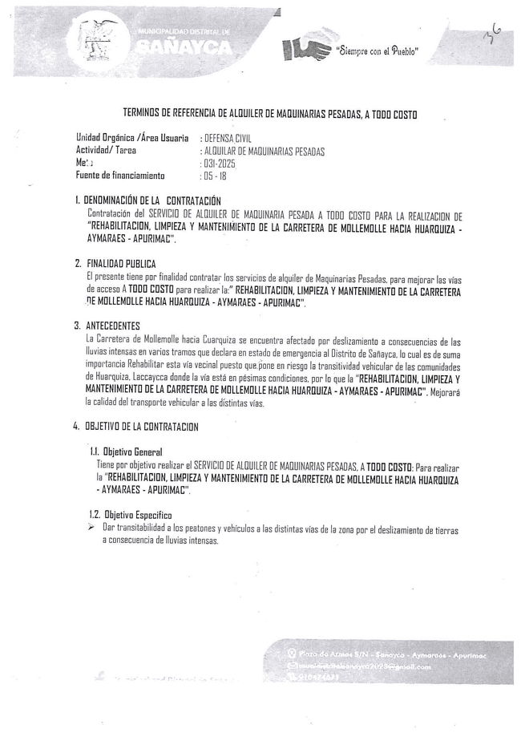

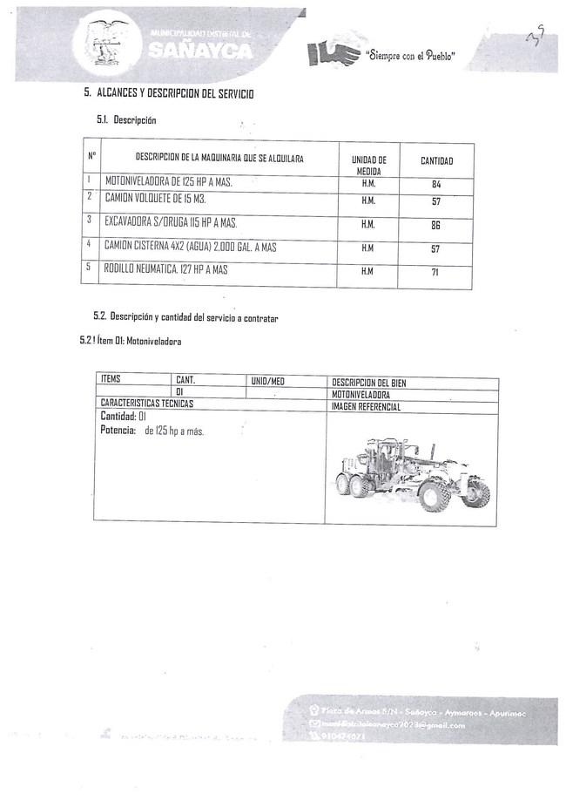

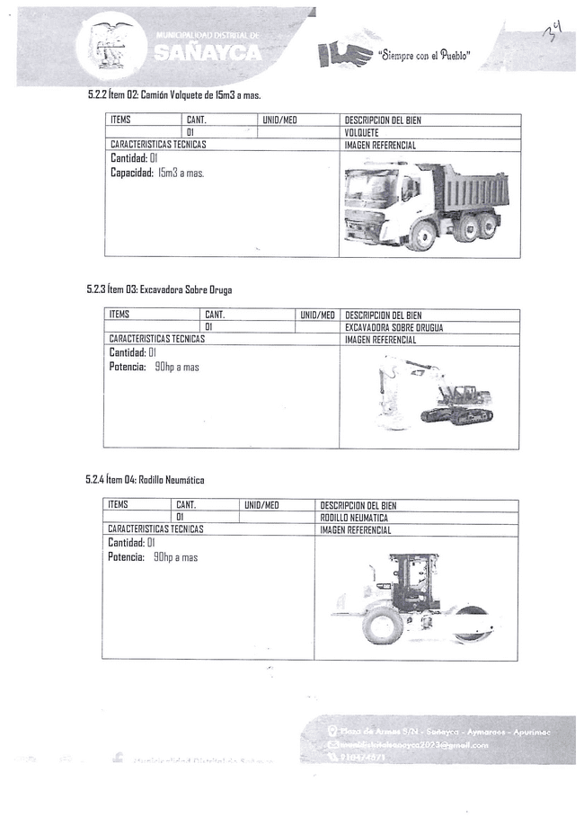

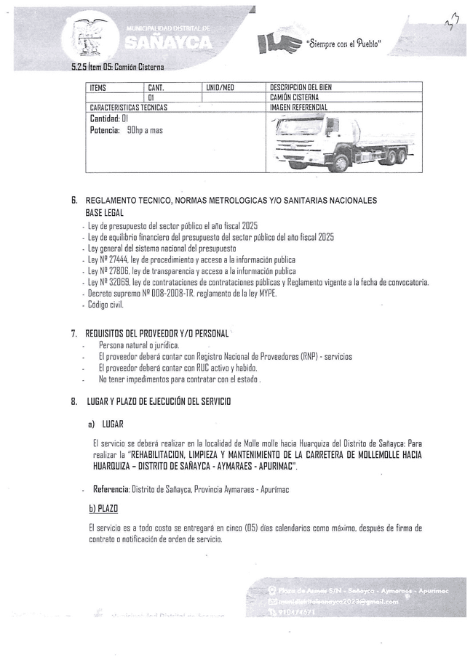

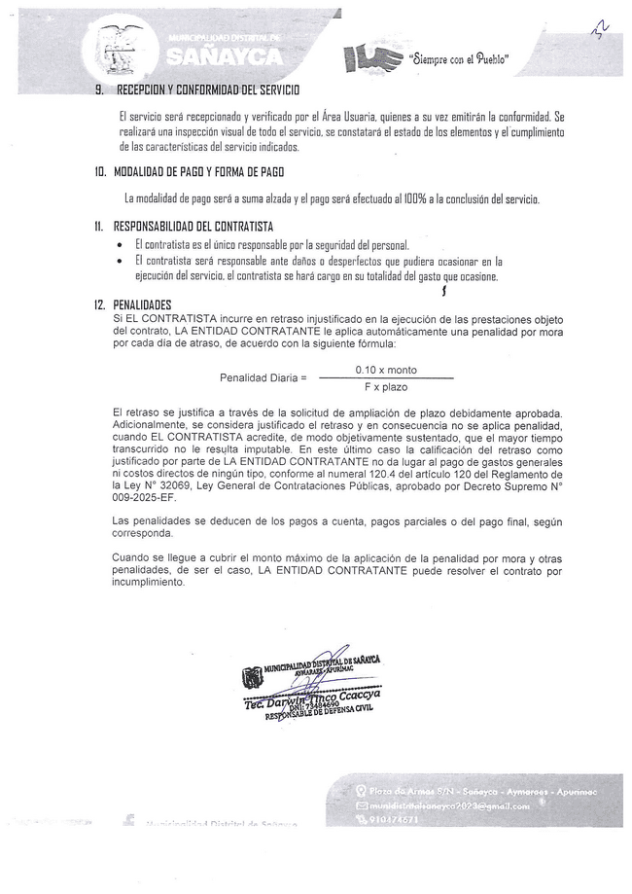

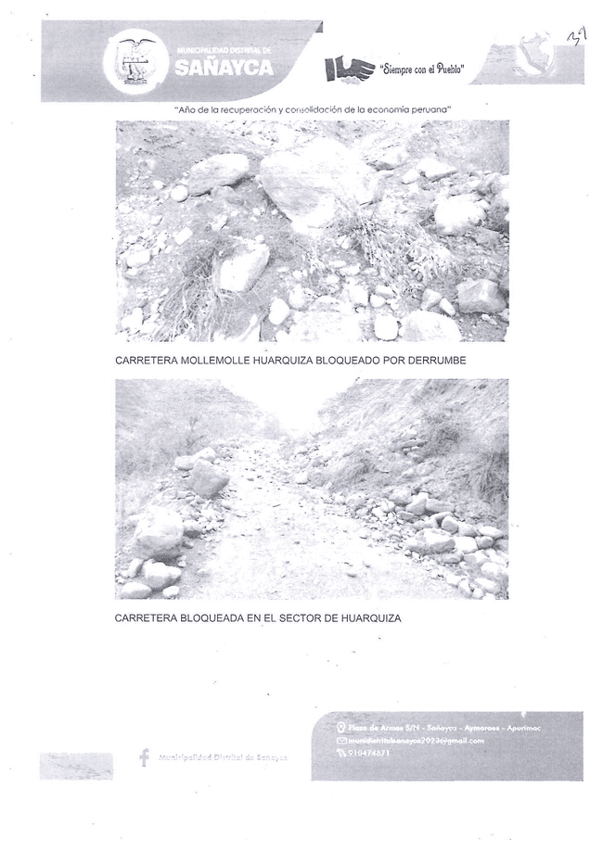

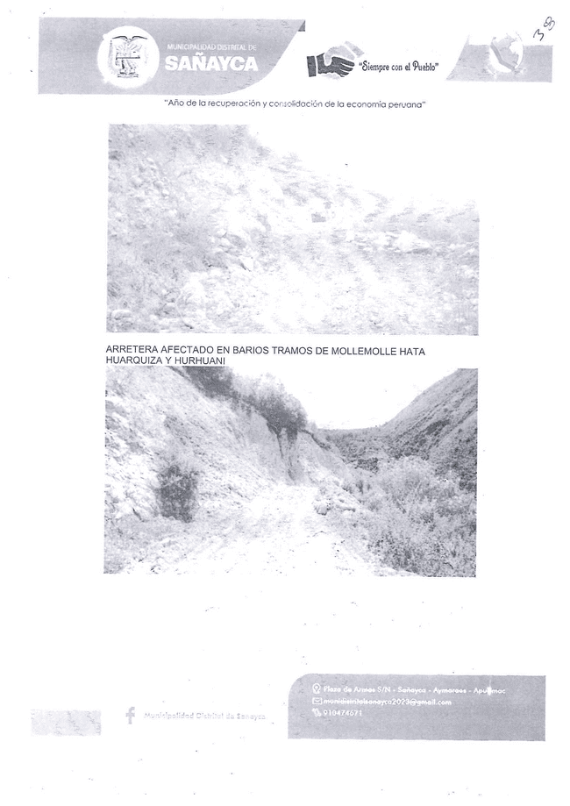



- REQUISITOS DE CALIFICACIÓN

3.5.1. REQUISITOS DE CALIFICACIÓN OBLIGATORIOS

        - CAPACIDAD LEGAL

Requisitos:

NO SE REQUIERE

Acreditación:

NO CORRESPONDE

Advertencia
En el caso de consorcios, cada integrante del consorcio que se hubiera comprometido a ejecutar las obligaciones vinculadas directamente al objeto de la convocatoria debe acreditar este requisito.

3.5.2. REQUISITOS DE CALIFICACIÓN FACULTATIVOS

        - EXPERIENCIA DEL POSTOR EN LA ESPECIALIDAD

Requisitos:
El postor debe acreditar un monto facturado acumulado equivalente a S/ 90,066.00 (Noventa mil sesenta y seis con 00/100 Soles), la prestación de servicios iguales o similares al objeto de la convocatoria, durante los diez años anteriores a la fecha de la presentación de ofertas que se computa desde la fecha de la conformidad o emisión del comprobante de pago, según corresponda.

Los postores que declaren en el Anexo N° 2 tener la condición de micro y pequeña empresa acreditan, con las mismas condiciones, una experiencia de S/ 22,516.50 (Veinte dos mil quinientos dieciséis con 50/100 Soles), por la prestación de servicios iguales o similares al objeto de la convocatoria. Para consorcios, todos sus integrantes deben contar con la condición de micro y pequeña empresa.

Se consideran servicios similares a los siguientes alquileres de maquinarias pesadas en línea amarilla.

Acreditación:
La experiencia del postor en la especialidad se acredita con copia simple de (i) contratos u órdenes de compra, y su respectiva conformidad o constancia de prestación; o (ii) comprobantes de pago cuya cancelación se acredite documental y fehacientemente, con constancia de depósito, nota de abono, reporte de estado de cuenta, cualquier otro documento emitido por entidad del sistema financiero que acredite el abono o mediante cancelación en el mismo comprobante de pago correspondientes a un máximo de veinte (20) contrataciones.

En caso los postores presenten varios comprobantes de pago para acreditar una sola contratación, se debe acreditar que corresponden a dicha contratación; de lo contrario, se asumirá que los comprobantes de pago acreditan contrataciones independientes, en ese caso solo se considerará, para su evaluación, las veinte (20) primeras contrataciones indicadas en el Anexo Nº 10 referido a la Experiencia del Postor en la Especialidad.

En el caso de suministro, solo se considera como experiencia la parte del contrato que haya sido ejecutada durante los diez (10) años anteriores a la fecha de presentación de ofertas, debiendo adjuntarse copia de las conformidades o los respectivos comprobantes de pago cancelados correspondientes a tal parte.

Si el titular de la experiencia no es el postor, consignar si dicha experiencia corresponde a la matriz en caso de que el postor sea sucursal, o fue transmitida por reorganización societaria, debiendo acompañar la documentación sustentatoria correspondiente.

Si el postor acredita experiencia de otra persona jurídica como consecuencia de una reorganización societaria, debe presentar el Anexo N° 11.

Las personas jurídicas resultantes de un proceso de reorganización societaria no pueden acreditar como experiencia del postor en la especialidad que le hubiesen transmitido como parte de dicha reorganización las personas jurídicas sancionadas con inhabilitación vigente o definitiva.

Cuando en los contratos, órdenes de compra o de servicio o comprobantes de pago el monto facturado se encuentre expresado en moneda extranjera, debe indicarse el tipo de cambio venta publicado por la Superintendencia de Banca, Seguros y AFP correspondiente a la fecha de suscripción del contrato, de emisión de la orden de compra o de servicio o de cancelación del comprobante de pago, según corresponda.

Sin perjuicio de lo anterior, los postores deben llenar y presentar el Anexo Nº 10 referido a la Experiencia del Postor en la Especialidad.

Advertencia
En el caso de consorcios, solo se considera la experiencia de aquellos integrantes que ejecutan conjuntamente el objeto del contrato.

CAPÍTULO IV
FACTOR DE EVALUACIÓN

El único factor de evaluación es el precio.

Para determinar la oferta con el menor precio y el orden de prelación de los postores, se considera lo siguiente:

FACTOR DE EVALUACIÓN ÚNICO |  | PUNTAJE / METODOLOGÍA PARA SU ASIGNACIÓN
OFERTA ECONÓMICA |  | PUNTAJE / METODOLOGÍA PARA SU ASIGNACIÓN
 | Evaluación:  Se evalúa considerando el menor precio ofertado por el postor.  Acreditación:  Se acredita mediante el documento que contiene el precio de la oferta (Anexo N° 2). | La evaluación consiste en establecer el orden de prelación de los postores considerando en el primer lugar a quien oferte el menor monto y así sucesivamente.

Advertencia
Para proceder a la evaluación de la oferta económica se debe contar con al menos dos ofertas que cumplan los requisitos de calificación, de acuerdo con el numeral 98.1 del artículo 98 del Reglamento.

Importante para la entidad contratante
La proforma del contrato se utiliza siempre que en las bases no se indique que el contrato se perfecciona con orden de compra o de servicio, según el artículo 87 del Reglamento.

CAPÍTULO V
PROFORMA DEL CONTRATO
Importante para la entidad contratante
Dependiendo del objeto de la contratación, de resultar indispensable, puede incluirse cláusulas adicionales o la adecuación de las propuestas en el presente documento, las que en ningún caso pueden contemplar disposiciones contrarias a la normativa vigente ni a lo señalado en este capítulo.

Conste por el presente documento, la contratación de SERVICIO DE ALQUILER DE MAQUINARIA PESADA – PARA LA REALIZACION DE “REHABILITACION, LIMPIEZA Y MANTENIMIENTO DE LA CARRETERA DE MOLLEMOLLE HACIA HUARQUIZA - AYMARAES - APURIMAC", que celebra de una parte MUNICIPALIDAD DISTRITAL DE SANAYCA, en adelante LA ENTIDAD CONTRATANTE, con RUC Nº 20220738427, con domicilio legal en PZA.DE ARMAS NRO. S/N CERCADO (A LADO DE CATEDRAL) APURIMAC - AYMARAES - SAÑAYCA, representada por Alc.TINCO CUARESMA VIZGARDO, identificado con DNI Nº 43379328, y de otra parte [……………….....................], con RUC Nº[................], con domicilio legal en [……………….....................], inscrita en la Ficha N° [……………….........] Asiento N° [……….......] del Registro de Personas Jurídicas de la ciudad de [………………], debidamente representado por su Representante Legal, [……………….....................], con DNI N° [………………..], según poder inscrito en la Ficha N° […………..], Asiento N° […………] del Registro de Personas Jurídicas de la ciudad de […………], a quien en adelante se le denomina EL CONTRATISTA en los términos y condiciones siguientes:

CLÁUSULA PRIMERA: ANTECEDENTES

Con fecha [………………..], el oficial de compra adjudicó la buena pro de la COMPARACIÓN DE OFERTAS Nº 001-2025-MDS/OC para la contratación de SERVICIO DE ALQUILER DE MAQUINARIA PESADA – PARA LA REALIZACION DE “REHABILITACION, LIMPIEZA Y MANTENIMIENTO DE LA CARRETERA DE MOLLEMOLLE HACIA HUARQUIZA - AYMARAES - APURIMAC", a [INDICAR NOMBRE DEL GANADOR DE LA BUENA PRO], cuyos detalles e importe constan en los documentos integrantes del presente contrato.

CLÁUSULA SEGUNDA: OBJETO
El presente contrato tiene por objeto SERVICIO DE ALQUILER DE MAQUINARIA PESADA – PARA LA REALIZACION DE “REHABILITACION, LIMPIEZA Y MANTENIMIENTO DE LA CARRETERA DE MOLLEMOLLE HACIA HUARQUIZA - AYMARAES - APURIMAC".

CLÁUSULA TERCERA: MONTO CONTRACTUAL
El monto total del presente contrato asciende a la suma de [CONSIGNAR MONEDA Y MONTO EN NÚMEROS Y LETRAS], que incluye todos los impuestos de Ley.

Este monto comprende el costo total del SERVICIO DE ALQUILER DE MAQUINARIA PESADA – PARA LA REALIZACION DE “REHABILITACION, LIMPIEZA Y MANTENIMIENTO DE LA CARRETERA DE MOLLEMOLLE HACIA HUARQUIZA - AYMARAES - APURIMAC", incluyendo, de ser aplicable, todos los impuestos, seguros, transporte, inspecciones, pruebas y, de ser el caso, los costos laborales conforme a la legislación vigente, así como cualquier otro concepto que pueda tener incidencia sobre la ejecución del servicio materia del presente contrato.

CLÁUSULA CUARTA: DEL PAGO
LA ENTIDAD CONTRATANTE se obliga a pagar la contraprestación a EL CONTRATISTA en SOLES, en PAGO UNICO, luego de la recepción formal y completa de la documentación correspondiente, según lo establecido en el artículo 144 del Reglamento de la Ley N° 32069, Ley General de Contrataciones Públicas, aprobado por Decreto Supremo N° 009-2025-EF.

Para tal efecto, el responsable de otorgar la conformidad de la prestación deberá hacerlo en un plazo que no excederá de los siete (7) días del día siguiente de LA CONFORMIDAD DEL SERVICIO salvo que se requiera efectuar pruebas que permitan verificar el cumplimiento de la obligación, en cuyo caso la conformidad se emite en un plazo máximo de veinte (20) días, bajo responsabilidad de dicho servidor.

LA ENTIDAD CONTRATANTE debe efectuar el pago dentro de los diez (10) días hábiles siguientes de otorgada la conformidad de SERVICIOS, siempre que se verifiquen las condiciones establecidas en el contrato para ello, bajo responsabilidad del servidor competente.

En caso de retraso en el pago por parte de LA ENTIDAD CONTRATANTE, salvo que se deba a caso fortuito o fuerza mayor, EL CONTRATISTA tendrá derecho al pago de intereses legales conforme a lo establecido en el artículo 67 de la Ley N° 32069, Ley General de Contrataciones Públicas.

CLÁUSULA QUINTA: DEL PLAZO DE LA EJECUCIÓN DE LA PRESTACIÓN
El plazo de ejecución del presente contrato es de 05 días calendario, el mismo que se computa desde EL DÍA SIGUIENTE DEL PERFECCIONAMIENTO DEL CONTRATO.

CLÁUSULA SEXTA: PARTES INTEGRANTES DEL CONTRATO
El presente contrato está conformado por las bases integradas, la oferta ganadora, así como los documentos derivados del procedimiento de selección que establezcan obligaciones para las partes, incluyendo las modificaciones contractuales y adendas aprobadas por la entidad contratante, de ser el caso.

CLÁUSULA SÉTIMA: CONFORMIDAD DE LA PRESTACIÓN

Importante para la entidad contratante
En el caso de servicios, consignar lo siguiente:
La conformidad de la prestación se regula por lo dispuesto en el artículo 144 del Reglamento de la Ley N° 32069, Ley General de Contrataciones Públicas. La conformidad es otorgada por AREA DE DEFENSA CIVIL en el plazo máximo de VEINTE (20) días computados desde el día siguiente de recibido el entregable.

De existir observaciones, LA ENTIDAD CONTRATANTE las comunica al CONTRATISTA, indicando claramente el sentido de estas, otorgándole un plazo para subsanar el cual no debe ser mayor al 30% del plazo del entregable correspondiente, dependiendo de la complejidad o sofisticación de las subsanaciones a realizar. Si pese al plazo otorgado, EL CONTRATISTA no cumpliese a cabalidad con la subsanación, LA ENTIDAD CONTRATANTE puede otorgar al CONTRATISTA periodos adicionales para las correcciones pertinentes. En este supuesto corresponde aplicar la penalidad por mora desde el vencimiento del plazo para subsanar sin considerar los días en los que pudiera incurrir la entidad contratante para efectuar las revisiones y notificar las observaciones correspondientes.

Este procedimiento no resulta aplicable cuando los SERVICIOS manifiestamente no cumplan con las características y condiciones ofrecidas, en cuyo caso LA ENTIDAD CONTRATANTE NO OTORGA LA CONFORMIDAD, según corresponda, debiendo considerarse como no ejecutada la prestación, aplicándose la penalidad que corresponda por cada día de atraso.

CLÁUSULA OCTAVA: GESTIÓN DE RIESGOS
LAS PARTES realizan la gestión de riesgos de acuerdo con lo establecido en el presente contrato y los documentos que lo conforman, a fin de tomar decisiones informadas, aprovechando el impacto de riesgos positivos y disminuyendo la probabilidad de los riesgos negativos y su impacto durante la ejecución contractual, considerando la finalidad pública de la contratación.

CLÁUSULA NOVENA: RESPONSABILIDAD POR VICIOS OCULTOS
La recepción conforme de la prestación por parte de LA ENTIDAD CONTRATANTE no enerva su derecho a reclamar posteriormente por defectos o vicios ocultos, conforme a lo dispuesto por el artículo 69 de la Ley N° 32069, Ley General de Contrataciones Públicas y el artículo 144 de su Reglamento aprobado por Decreto Supremo N° 009-2025-EF.

El plazo máximo de responsabilidad del CONTRATISTA es de NO MENOR DE UN (1) AÑO contado a partir de la conformidad otorgada por LA ENTIDAD CONTRATANTE.

CLÁUSULA DÉCIMA: PENALIDADES
Si EL CONTRATISTA incurre en retraso injustificado en la ejecución de las prestaciones objeto del contrato, LA ENTIDAD CONTRATANTE le aplica automáticamente una penalidad por mora por cada día de atraso, de acuerdo con la siguiente fórmula:

Penalidad Diaria = | 0.10 x monto
Penalidad Diaria = | F x plazo

El retraso se justifica a través de la solicitud de ampliación de plazo debidamente aprobada. Adicionalmente, se considera justificado el retraso y en consecuencia no se aplica penalidad, cuando EL CONTRATISTA acredite, de modo objetivamente sustentado, que el mayor tiempo transcurrido no le resulta imputable. En este último caso la calificación del retraso como justificado por parte de LA ENTIDAD CONTRATANTE no da lugar al pago de gastos generales ni costos directos de ningún tipo, conforme al numeral 120.4 del artículo 120 del Reglamento de la Ley N° 32069, Ley General de Contrataciones Públicas, aprobado por Decreto Supremo N° 009-2025-EF.

Las penalidades se deducen de los pagos a cuenta, pagos parciales o del pago final, según corresponda.

Cuando se llegue a cubrir el monto máximo de la aplicación de la penalidad por mora y otras penalidades, de ser el caso, LA ENTIDAD CONTRATANTE puede resolver el contrato por incumplimiento.

CLÁUSULA DÉCIMA PRIMERA: RESOLUCIÓN DEL CONTRATO
Cualquiera de las partes puede resolver el contrato, de conformidad con el numeral 68.1 del artículo 68 de la Ley N° 32069, Ley General de Contrataciones Públicas.

De encontrarse en alguno de los supuestos de resolución del contrato, LAS PARTES proceden de acuerdo a lo establecido en el artículo 122 del Reglamento de la Ley N° 32069, Ley General de Contrataciones Públicas, aprobado por Decreto Supremo N° 009-2025-EF.

CLÁUSULA DÉCIMA SEGUNDA: RESPONSABILIDAD DE LAS PARTES
Cuando se resuelva el contrato por causas imputables a algunas de las partes, se debe resarcir los daños y perjuicios ocasionados, a través de la indemnización correspondiente. Ello no obsta la aplicación de las sanciones administrativas, penales y pecuniarias a que dicho incumplimiento diere lugar, en el caso que éstas correspondan.

Lo señalado precedentemente no exime a ninguna de las partes del cumplimiento de las demás obligaciones previstas en el presente contrato.

CLÁUSULA DÉCIMA TERCERA: ANTICORRUPCIÓN Y ANTISOBORNO
A la suscripción de este contrato, EL CONTRATISTA declara y garantiza no haber ofrecido, negociado, prometido o efectuado ningún pago o entrega de cualquier beneficio o incentivo ilegal, de manera directa o indirecta, a los evaluadores del proceso de contratación o cualquier servidor de la entidad contratante.

Asimismo, EL CONTRATISTA se obliga a mantener una conducta proba e íntegra durante la vigencia del contrato, y después de culminado el mismo en caso existan controversias pendientes de resolver, lo que supone actuar con probidad, sin cometer actos ilícitos, directa o indirectamente.

Aunado a ello, EL CONTRATISTA se obliga a abstenerse de ofrecer, negociar, prometer o dar regalos, cortesías, invitaciones, donativos o cualquier beneficio o incentivo ilegal, directa o indirectamente, a funcionarios públicos, servidores públicos, locadores de servicios o proveedores de servicios del área usuaria, de la dependencia encargada de la contratación, actores del proceso de contratación y/o cualquier servidor de la entidad contratante, con la finalidad de obtener alguna ventaja indebida o beneficio ilícito. En esa línea, se obliga a adoptar las medidas técnicas, organizativas y/o de personal necesarias para asegurar que no se practiquen los actos previamente señalados.

Adicionalmente, EL CONTRATISTA se compromete a denunciar oportunamente ante las autoridades competentes los actos de corrupción o de inconducta funcional de los cuales tuviera conocimiento durante la ejecución del contrato con LA ENTIDAD CONTRATANTE.

Tratándose de una persona jurídica, lo anterior se extiende a sus accionistas, participacionistas, integrantes de los órganos de administración, apoderados, representantes legales, funcionarios, asesores o cualquier persona vinculada a la persona jurídica que representa; comprometiéndose a informarles sobre los alcances de las obligaciones asumidas en virtud del presente contrato.

Finalmente, el incumplimiento de las obligaciones establecidas en esta cláusula, durante la ejecución contractual, otorga a LA ENTIDAD CONTRATANTE el derecho de resolver total o parcialmente el contrato. Cuando lo anterior se produzca por parte de un proveedor adjudicatario de los catálogos electrónicos de acuerdo marco, el incumplimiento de la presente cláusula conllevará que sea excluido de los Catálogos Electrónicos de Acuerdo Marco. En ningun caso, dichas medias impiden el inicio de las acciones civiles, penales y administrativas a que hubiera lugar.

CLÁUSULA DÉCIMA CUARTA: MARCO LEGAL DEL CONTRATO
El marco legal comprende la Ley N° 32069, Ley General de Contrataciones Públicas y su Reglamento, aprobado por Decreto Supremo N° 009-2025-EF, las directivas que emita la Dirección General de Abastecimiento del Ministerio de Economía y Finanzas, así como el OECE y demás normativa especial que resulte aplicable.

CLÁUSULA DÉCIMA QUINTA: SOLUCIÓN DE CONTROVERSIAS
Las controversias que surjan entre las partes durante la ejecución del contrato se resuelven mediante ARBITRAJE, según el acuerdo de las partes.

Cualquiera de las partes tiene derecho a iniciar el arbitraje a fin de resolver dichas controversias dentro del plazo de caducidad previsto en la Ley N° 32069, Ley General de Contrataciones Públicas y su Reglamento, aprobado por Decreto Supremo N° 009-2025-EF.

El Laudo arbitral emitido es inapelable, definitivo y obligatorio para las partes desde el momento de su notificación, según lo previsto en el numeral 84.9 del artículo 84 de la Ley General de Contrataciones Públicas.

CLÁUSULA DÉCIMA SEXTA: CONVENIO ARBITRAL
Las partes acuerdan que todo litigio y controversia resultante de este contrato o relativo a éste, se resuelve mediante arbitraje de acuerdo con los artículos 332 y 333 del Reglamento de la Ley N° 32069, Ley General de Contrataciones Públicas, aprobado por Decreto Supremo N° 009-2025-EF. El arbitraje es organizado y administrado por INSTITUCIÓN ARBITRAL de conformidad con sus reglamentos y estatutos vigentes, a los cuales las partes se someten libremente y considerando.

Advertencia
- La Institución Arbitral es elegida por el postor ganador de la buena pro de la lista de instituciones arbitrales que haya propuesto la entidad contratante en las bases del procedimiento de selección. Para dicho efecto, al remitir los documentos para la suscripción del contrato, el postor ganador de la buena pro comunica la Institución Arbitral elegida de la referida lista, caso contrario, acuerda con la entidad contratante una Institución Arbitral distinta. En caso de falta de acuerdo, la Institución Arbitral es elegida de la mencionada lista por la entidad contratante de manera definitiva.
- Las partes pueden establecer estipulaciones adicionales o modificatorias del convenio arbitral, en la medida que no contravengan las disposiciones de la normativa de contrataciones públicas y/o las disposiciones especiales contenidas en la normativa general de arbitraje.
- El arbitraje es resuelto por árbitro único o por un tribunal arbitral conformado por tres árbitros, según el acuerdo de las partes, conforme a lo dispuesto en numeral 84.2 del artículo 84 de la Ley N°32069, Ley General de Contrataciones Públicas. En caso de duda o falta de acuerdo, el arbitraje es resuelto por árbitro único, a no ser que la complejidad o cuantía de las controversias justifique la conformación de un tribunal arbitral, lo cual es determinado por las partes o conforme al Reglamento de la institución arbitral competente. En el caso de los arbitrajes ad hoc, la controversia es resuelta por arbitro único.

CLÁUSULA DÉCMIA SÉTIMA: FACULTAD DE ELEVAR A ESCRITURA PÚBLICA
Cualquiera de las partes puede elevar el presente contrato a Escritura Pública corriendo con todos los gastos que demande esta formalidad.

CLÁUSULA DÉCIMA OCTAVA: NOTIFICACIONES DURANTE LA EJECUCIÓN CONTRACTUAL
Las partes declaran el siguiente domicilio para efecto de las notificaciones que se realicen vía notarial conforme la Décimo Tercera Disposición Complementaria Transitoria del Reglamento:

DOMICILIO DE LA ENTIDAD CONTRATANTE: PZA.DE ARMAS NRO. S/N CERCADO (A LADO DE CATEDRAL) APURIMAC - AYMARAES - SAÑAYCA

DOMICILIO DEL CONTRATISTA: [CONSIGNAR EL DOMICILIO SEÑALADO POR EL POSTOR GANADOR DE LA BUENA PRO AL PRESENTAR LOS REQUISITOS PARA EL PERFECCIONAMIENTO DEL CONTRATO]

La variación del domicilio aquí declarado de alguna de las partes debe ser comunicada a la otra parte, formalmente y por escrito, con una anticipación no menor de quince (15) días calendario.

El CONTRATISTA señala el siguiente correo electrónico para efectos de las notificaciones que se realicen durante la ejecución del presente contrato, que no se realicen a través del SEACE de la Pladicop:

CORREO ELECTRÓNICO CONTRATISTA: [CONSIGNAR EL CORREO ELECTRÓNICO SEÑALADO POR EL POSTOR GANADOR DE LA BUENA PRO AL PRESENTAR LOS REQUISITOS PARA EL PERFECCIONAMIENTO DEL CONTRATO]

La variación del correo electrónico aquí declarado debe ser comunicada a la entidad contratante, formalmente y por escrito, con una anticipación no menor de cinco (5) días calendario.

De acuerdo con las bases integradas, la oferta y las disposiciones del presente contrato, las partes lo firman por duplicado en señal de conformidad en la ciudad de [................] el [CONSIGNAR FECHA].

“LA ENTIDAD CONTRATANTE” |  | “EL CONTRATISTA”

Advertencia
La entidad contratante suscribe el contrato mediante firma digital, en caso de que el postor adjudicado con la buena pro cuente con certificado digital emitido por una entidad de certificación, de acuerdo con la normativa de la materia. Excepcionalmente, la entidad contratante con el debido sustento puede proceder a la firma del contrato mediante medios manuales, de acuerdo con el numeral 87.3 del artículo 87 del Reglamento.

ANEXOS

ANEXO N° 1

FORMATO DE INVITACIÓN A PRESENTAR OFERTAS
Invitación a presentar oferta
1 | Número y  fecha del  informe | Número
1 | Número y  fecha del  informe | Fecha
2 | Datos de la  entidad contratante | Nombre de la entidad contratante
2 | Datos de la  entidad contratante | RUC
2 | Datos de la  entidad contratante | Dirección
2 | Datos de la  entidad contratante | Teléfono(s)
2 | Datos de la  entidad contratante | Correo electrónico
2 | Datos de la  entidad contratante | Persona de contacto
3 | Datos del proveedor | Nombre, denominación o razón social
3 | Datos del proveedor | RUC
3 | Datos del proveedor | Dirección / Domicilio Legal
3 | Datos del proveedor | Teléfono(s)
3 | Datos del proveedor | Correo electrónico
3 | Datos del proveedor | Representante Legal o persona de contacto
4 | Objeto de la contratación | Objeto de la contratación | Bienes |  | Servicios
4 | Objeto de la contratación | Descripción del objeto de la contratación
4 | Objeto de la contratación | Se adjunta | Especificaciones técnicas |  | Términos de referencia
5 | Información complementaria
 | Se adjunta el formato de oferta y declaración jurada del proveedor (ANEXO N° 2), para dar respuesta a este documento.
6
 | Nombre, firma y sello del oficial de compra

Advertencia
La invitación a presentar ofertas debe estar acompañada de las Bases del procedimiento de selección.

ANEXO N° 2

FORMATO DE PRESENTACIÓN DE OFERTA Y DECLARACIÓN JURADA DEL POSTOR

Oferta y declaración jurada del proveedor
1 | OFERTA ECONÓMICA
1 | 1.1 | Descripción del objeto de la contratación | [LA ENTIDAD CONTRANTE COMPLETA ESTE RUBRO]
1 | 1.2 | Cumplimiento de las especificaciones técnicas o términos de referencia, según corresponda | Sí cumple
1 | 1.2 |  | No cumple
1 | 1.3 | OFERTA ECONÓMICA (Monto total ofertado)
1 | 1.4 | Detallar documentación adjunta, de ser el caso
2 | Datos del Proveedor
2
  Nombre, Denominación o Razón Social:
  Domicilio Legal:
  RUC: |  | Teléfono(s):
  MYPE |  | SI | NO
  Correo electrónico:
3 | Declaración Jurada del Proveedor
3 | El que se suscribe, [……………..], postor y/o representante Legal de [CONSIGNAR EN CASO DE SER PERSONA JURÍDICA], identificado con [CONSIGNAR TIPO DE DOCUMENTO DE IDENTIDAD] N° [CONSIGNAR NÚMERO DE DOCUMENTO DE IDENTIDAD], con poder inscrito en la localidad de [CONSIGNAR EN CASO DE SER PERSONA JURÍDICA] en la Ficha Nº [CONSIGNAR EN CASO DE SER PERSONA JURÍDICA] Asiento Nº [CONSIGNAR EN CASO DE SER PERSONA JURÍDICA], DECLARO BAJO JURAMENTO LO SIGUIENTE:  - No tener impedimento para postular en el procedimiento de selección ni para contratar con el Estado, conforme al artículo 30 de la Ley N° 32069, Ley General de Contrataciones Públicas.  - Conocer las sanciones contenidas en la Ley N° 32069, Ley General de Contrataciones Públicas y su Reglamento, así como las disposiciones aplicables de la Ley N° 27444, Ley del Procedimiento Administrativo General.  - Participar en el presente proceso de contratación en forma independiente sin mediar consulta, comunicación, acuerdo, arreglo o convenio con ningún proveedor; y, conocer las disposiciones del Decreto Legislativo Nº 1034, Decreto Legislativo que aprueba la Ley de Represión de Conductas Anticompetitivas.  - Conocer, aceptar y someterme a las bases, condiciones y reglas del presente procedimiento de selección.  - Ser responsable de la veracidad de los documentos e información que presento en el presente procedimiento de selección.  - Comprometerme a mantener la oferta presentada durante el procedimiento de selección y a perfeccionar el contrato, en caso de resultar favorecido con la buena pro, así como a cumplir con las especificaciones técnicas o términos de referencia del bien o servicio a contratar.  - Que doy mi expresa autorización para que la entidad contratante me notifique a través del correo electrónico que consta en este formato, las comunicaciones que deriven del procedimiento de selección y hasta la firma del contrato.
4
 | Nombre, firma y sello del proveedor

Advertencia
- La entidad contratante describe el objeto de la contratación. Toda la información restante es completada por el proveedor.
- El texto de la declaración jurada no puede ser modificado. En caso contrario, la oferta queda descalificada.
- En caso de divergencia entre el precio de la oferta en dígitos y en letras, prevalece este último.

ANEXO N° 2

FORMATO DE PRESENTACIÓN DE OFERTA Y DECLARACIÓN JURADA DEL POSTOR
(APLICA PARA CONSORCIO)

Oferta y declaración jurada del proveedor
1 | OFERTA ECONÓMICA
1 | 1.1 | Descripción del objeto de la contratación | [LA ENTIDAD CONTRANTE COMPLETA ESTE RUBRO]
1 | 1.2 | Cumplimiento de las especificaciones  técnicas o términos de referencia, según corresponda | Sí cumple
1 | 1.2 |  | No cumple
1 | 1.3 | Monto total ofertado
1 | 1.4 | Detallar documentación adjunta, de ser el caso
2 | Datos del Consorcio (Completar tantos recuadros como integrantes del consorcio)
2
  Datos del consorciado 1
  Nombre, Denominación o Razón Social:
  Domicilio Legal:
  RUC: |  | Teléfono(s):
  MYPE |  | SI | NO
  Correo electrónico:
  Datos del consorciado 2
  Nombre, Denominación o Razón Social:
  Domicilio Legal:
  RUC: |  | Teléfono(s) :
  MYPE |  | SI | NO
  Correo electrónico:
3 | Declaración Jurada del Proveedor
3 | El que se suscribe, [……………..], representante común del consorcio [CONSIGNAR EL NOMBRE DEL CONSORCIO], identificado con [CONSIGNAR TIPO DE DOCUMENTO DE IDENTIDAD] N° [CONSIGNAR NÚMERO DE DOCUMENTO DE IDENTIDAD], DECLARO BAJO JURAMENTO LO SIGUIENTE:  - No tener impedimento para postular en el procedimiento de selección ni para contratar con el Estado, conforme al artículo 30 de la Ley N° 32069, Ley General de Contrataciones Públicas.  - Conocer las sanciones contenidas en la Ley N° 32069, Ley General de Contrataciones Públicas y su Reglamento, así como las disposiciones aplicables de la Ley N° 27444, Ley del Procedimiento Administrativo General.  - Participar en el presente proceso de contratación en forma independiente sin mediar consulta, comunicación, acuerdo, arreglo o convenio con ningún proveedor; y, conocer las disposiciones del Decreto Legislativo Nº 1034, Decreto Legislativo que aprueba la Ley de Represión de Conductas Anticompetitivas.  - Conocer, aceptar y someterme a las bases, condiciones y reglas del procedimiento de selección.  - Ser responsable de la veracidad de los documentos e información que presento en el presente procedimiento de selección.  - Comprometerme a mantener la oferta presentada durante el procedimiento de selección y a perfeccionar el contrato, en caso de resultar favorecido con la buena pro, así como a cumplir con las especificaciones técnicas o términos de referencia del bien o servicio a contratar.  - Que doy mi expresa autorización para que la entidad contratante me notifique a través del correo electrónico que consta en este formato las comunicaciones que deriven del procedimiento de selección y hasta la firma del contrato.
4
 | Nombre, firma y sello del representante común del Consorcio

Advertencia
- La entidad contratante describe el objeto de la contratación. Toda la información restante es completada por el proveedor.
- El texto de la declaración jurada no puede ser modificado. En caso contrario, la oferta queda descalificada.
- En caso de divergencia entre el precio de la oferta en dígitos y en letras, prevalece este último.

ANEXO N° 3

PACTO DE INTEGRIDAD

Señor
OFICIAL DE COMPRA
COMPARACIÓN DE PRECIOS Nº 001-2025-MDS/OC
Presente.-

El que suscribe, [……………..], postor y/o representante legal de [CONSIGNAR EN CASO DE SER PERSONA JURÍDICA], identificado con [CONSIGNAR TIPO DE DOCUMENTO DE IDENTIDAD] N° [CONSIGNAR NÚMERO DE DOCUMENTO DE IDENTIDAD], con poder inscrito en la localidad de [CONSIGNAR EN CASO DE SER PERSONA JURÍDICA] en la Ficha Nº [CONSIGNAR EN CASO DE SER PERSONA JURÍDICA] Asiento Nº [CONSIGNAR EN CASO DE SER PERSONA JURÍDICA], en calidad de proveedor en el ámbito de aplicación de la normativa de contratación pública, suscribo el presente Pacto de Integridad bajo los siguientes términos y condiciones:

PRIMERO: Declaro, bajo juramento:

- Que conozco los impedimentos para ser participante, postor, contratista o subcontratista, establecidos en el artículo 30 de la Ley N° 32069, Ley General de Contrataciones Públicas.

- Que los recursos que componen mi patrimonio o el patrimonio de la persona jurídica a la que represento no provienen de lavado de activos, narcotráfico, minería ilegal, financiamiento del terrorismo, y/o de cualquier actividad ilícita.

- Que conozco la obligación de denunciar cualquier acto de corrupción cometido por los actores del proceso de contratación, así como las medidas de protección que le asisten a los denunciantes; además de las consecuencias administrativas y legales que de estos se derivan.

- Que conozco el alcance de la Ley N° 28024, Ley que regula la gestión de intereses en la administración pública y su reglamento, aprobado por Decreto Supremo N° 120-2019-PCM, así como el marco de aplicación de la Ley N° 31564, Ley de prevención y mitigación del conflicto de intereses en el acceso y salida de personal del servicio público, y su reglamento aprobado por Decreto Supremo N° 082-2023-PCM.

- Que conozco el alcance de la cláusula anticorrupción y antisoborno de los contratos suscritos en el marco del proceso de contratación y las consecuencias derivadas de su incumplimiento.

SEGUNDO: Dentro de ese marco, asumo los siguientes compromisos:

- Mantener una conducta proba e íntegra en todas las actividades del proceso de contratación, lo que supone actuar con honestidad y veracidad, sin cometer actos ilícitos, directa o indirectamente, así como respetar la libertad de concurrencia y las condiciones de competencia efectiva en el proceso de contratación y abstenerme de realizar prácticas que la restrinjan o afecten.

[Solo para personas jurídicas] Lo anterior se hace extensivo, para conocimiento, a los socios, accionistas, participacionistas, integrantes de los órganos de administración, apoderados, representantes legales, funcionarios, asesores y personas vinculadas a la persona jurídica que represento.

- Abstenerme de ofrecer, dar o prometer regalos, cortesías, invitaciones, donativos u otros beneficios similares, a funcionarios o servidores públicos de la dependencia encargada de las contrataciones, actores del proceso de contratación y personal de la entidad contratante.

- Denunciar ante las autoridades competentes, de manera oportuna, los actos de corrupción, inconducta funcional, conflicto de intereses u otro de naturaleza similar, respecto de lo cual tuviera conocimiento en el marco del proceso de contratación (https://denuncias.servicios.gob.pe/).

- Facilitar las acciones o mecanismos implementados por la entidad pública responsable del proceso de contratación para fortalecer la transparencia, promover la lucha contra la corrupción y fomentar la rendición de cuentas.

TERCERO: Este pacto de integridad tiene vigencia desde el momento de su suscripción hasta la culminación de la fase de selección; y, en caso de resultar adjudicado con la buena pro, este mantiene su vigencia hasta la finalización del proceso de contratación.

CUARTO: Para efectos de salvaguardar el contenido del Pacto de Integridad frente a eventuales incumplimientos de los compromisos asumidos, me someto a las acciones de debida diligencia, supervisión, fiscalización posterior, iniciativas de veeduría autorizadas por la entidad contratante u otros que correspondan; así como a las responsabilidades administrativas, civiles y/o penales que se deriven de estos, conforme al marco legal vigente.

En señal de conformidad, suscribo el presente pacto de integridad, a los ( ) días del mes ( ) de 20 ( ), manifestando que la información declarada se sujeta al principio de presunción de veracidad, conforme a lo dispuesto en el numeral 1.7 del artículo IV del Título Preliminar la Ley N° 27444, Ley del Procedimiento Administrativo General.

Firma
N° de DNI:

_______________________

ANEXO Nº 4

PROMESA DE CONSORCIO
(Sólo para el caso en que un consorcio se presente como postor)

Señor
OFICIAL DE COMPRA
COMPARACIÓN DE PRECIOS Nº 001-2025-MDS/OC

Presente.-

Los suscritos declaramos expresamente que hemos convenido en forma irrevocable, durante el lapso que dure el procedimiento de selección, para presentar una oferta conjunta a la COMPARACIÓN DE PRECIOS Nº 001-2025-MDS/OC.

Asimismo, en caso de obtener la buena pro, nos comprometemos a formalizar el contrato de consorcio, de conformidad con lo establecido por los artículos 88 y 89 del Reglamento de la Ley N° 32069, Ley General de Contrataciones Públicas, aprobado mediante Decreto Supremo N° 009-2025-EF, bajo las siguientes condiciones:

- Integrantes del consorcio
- [NOMBRE, DENOMINACIÓN O RAZÓN SOCIAL DEL CONSORCIADO 1].
- [NOMBRE, DENOMINACIÓN O RAZÓN SOCIAL DEL CONSORCIADO 2].

- Designamos a [CONSIGNAR NOMBRES Y APELLIDOS DEL REPRESENTANTE COMÚN], identificado con [CONSIGNAR TIPO DE DOCUMENTO DE IDENTIDAD] N° [CONSIGNAR NÚMERO DE DOCUMENTO DE IDENTIDAD], como representante común del consorcio para efectos de participar en todos los actos referidos al procedimiento de selección, suscripción y ejecución del contrato correspondiente con [CONSIGNAR NOMBRE DE LA ENTIDAD].

Asimismo, declaramos que el representante común del consorcio no se encuentra impedido, inhabilitado ni suspendido para contratar con el Estado.

- Fijamos nuestro domicilio legal común en [.............................] y nuestro correo electrónico común: [.……….], al cual se notifican todas las comunicaciones dirigidas al Consorcio durante el procedimiento de selección hasta la suscripción del contrato.

- Las obligaciones que corresponden a cada uno de los integrantes del consorcio son las siguientes:

1. | OBLIGACIONES DE [NOMBRE, DENOMINACIÓN O RAZÓN SOCIAL DEL CONSORCIADO 1] | [ % ]

[DESCRIBIR LAS OBLIGACIONES DEL CONSORCIADO 1]

2. | OBLIGACIONES DE [NOMBRE, DENOMINACIÓN O RAZÓN SOCIAL DEL CONSORCIADO 2] | [ % ]

[DESCRIBIR LAS OBLIGACIONES DEL CONSORCIADO 2]

TOTAL OBLIGACIONES | 100%

[CONSIGNAR CIUDAD Y FECHA]

…………………………………………………………
Consorciado 1
Nombres, apellidos y firma del consorciado
o de su representante legal
Tipo y N° de documento de identidad

…………………………………………………………
Consorciado 2
Nombres, apellidos y firma del consorciado
o de su representante legal
Tipo y N° de documento de identidad

Advertencia
El Anexo N° 5 únicamente es presentado por los postores que, si bien son parientes de los impedidos referidos en el inciso 1 del numeral 30.1 del artículo 30 de la Ley N° 32069, Ley General de Contrataciones Públicas, no le son aplicables los impedimentos en razón de parentesco del inciso 2 del citado numeral, debido a que cumplen alguna de las siguientes condiciones: i) Han suscrito un contrato derivado de un procedimiento de selección competitivo o no competitivo o, ii) han ejecutado cuatro contratos menores en el mismo tipo de objeto al que postula. Para el caso de servicios, los dos años son consecutivos.

ANEXO Nº 5

DECLARACIÓN JURADA DE DESAFECTACIÓN DE IMPEDIMENTO

Señor
OFICIAL DE COMPRA
COMPARACIÓN DE PRECIOS Nº 001-2025-MDS/OC
Presente.-

El que suscribe, [……………..], postor y/o representante legal de [CONSIGNAR EN CASO DE SER PERSONA JURÍDICA], identificado con [CONSIGNAR TIPO DE DOCUMENTO DE IDENTIDAD] N° [CONSIGNAR NÚMERO DE DOCUMENTO DE IDENTIDAD], con poder inscrito en la localidad de [CONSIGNAR EN CASO DE SER PERSONA JURÍDICA] en la Ficha Nº [CONSIGNAR EN CASO DE SER PERSONA JURÍDICA] Asiento Nº [CONSIGNAR EN CASO DE SER PERSONA JURÍDICA], declaro que tengo los siguientes parientes, los cuales cuentan con impedimento de carácter personal de conformidad con el numeral 1 del numeral 30.1 del artículo 30 de la Ley N° 32069, Ley General de Contrataciones Públicas, de acuerdo a lo siguiente:

[NOMBRE DEL PARIENTE 1] con DNI […………..] con CARGO […………….….] en la ENTIDAD [………..] que a la fecha de la presente declaración cuenta con impedimento de carácter personal del Tipo [CONSIGNAR 1A, 1B, 1C, 1D, 1E, 1F, y 1G, según corresponda] de conformidad con el inciso 1 del numeral 30.1 del artículo 30 de la Ley N° 32069 Ley General de Contrataciones Públicas.

[NOMBRE DEL PARIENTE 2] con DNI […………..] con CARGO […………….….] en la ENTIDAD [………..] que a la fecha de la presente declaración cuenta con impedimento de carácter personal del Tipo [CONSIGNAR 1A, 1B, 1C, 1D, 1E, 1F, y 1G, según corresponda] de conformidad con el inciso 1 del numeral 30.1 del artículo 30 de la Ley N° 32069 Ley General de Contrataciones Públicas.

Sin perjuicio de ello, DECLARO BAJO JURAMENTO lo siguiente:

Me encuentro exceptuado del impedimento por razón de parentesco, en razón
[INDICAR SUPUESTO: HABER EJECUTADO UN CONTRATO DERIVADO DE UN PROCEDIMIENTO DE SELECCIÓN COMPETITIVO O NO COMPETITIVO / HABER EJECUTADO CUATRO CONTRATOS MENORES EN EL MISMO TIPO DE OBJETO AL QUE POSTULA] dentro de los dos años previos a la convocatoria del procedimiento de selección, contratación directa o a la adjudicación de un contrato menor conforme al inciso 2 del numeral 30.1 del artículo 30 de la Ley N° 32069, Ley General de Contrataciones Públicas, lo cual acredito documentalmente para la presentación de ofertas, de conformidad con el numeral 39.4 del artículo 39 del Reglamento de la Ley N° 32069, Ley General de Contrataciones del Públicas, aprobado por Decreto Supremo N° 009-2025-EF.

[CONSIGNAR EL DETALLE DE LOS DOCUMENTOS CORRESPONDIENTES]

[CONSIGNAR CIUDAD Y FECHA]

……...........................................................
Firma, nombres y apellidos del postor o
representante legal, según corresponda

ANEXO Nº 6

DECLARACIÓN JURADA DE CUMPLIMIENTO DE CONDICIONES PARA LA APLICACIÓN DE LA EXONERACIÓN DEL IGV

Señor
OFICIAL DE COMPRA
COMPARACIÓN DE PRECIOS Nº 001-2025-MDS/OC

Presente.-

Mediante el presente el suscrito, postor y/o representante legal de [CONSIGNAR EN CASO DE SER PERSONA JURÍDICA], declaro bajo juramento que gozo del beneficio de la exoneración del IGV previsto en la Ley Nº 27037, Ley de Promoción de la Inversión en la Amazonía, dado que cumplo con las condiciones siguientes:

1.- Que el domicilio fiscal de la empresa⁴¹ se encuentra ubicada en la Amazonía y coincide con el lugar establecido como sede central (donde tiene su administración y lleva su contabilidad);

2.- Que la empresa se encuentra inscrita en las Oficinas Registrales de la Amazonía (exigible en caso de personas jurídicas);

3.- Que, al menos el setenta por ciento (70%) de los activos fijos de la empresa se encuentran en la Amazonía; y

4.- Que la empresa no tiene producción fuera de la Amazonía.

[CONSIGNAR CIUDAD Y FECHA]

………………………….………………………..
Firma, nombres y apellidos del postor o
representante legal, según corresponda

Advertencia
Cuando se trate de consorcios, esta declaración jurada es presentada por cada uno de los integrantes del consorcio, salvo que se trate de consorcios con contabilidad independiente, en cuyo caso debe ser suscrita por el representante común, debiendo indicar su condición de consorcio con contabilidad independiente y el número de RUC del consorcio.

ANEXO Nº 7

AUTORIZACIÓN DE NOTIFICACIÓN MEDIANTE CORREO ELECTRÓNICO DURANTE LA EJECUCIÓN CONTRACTUAL

(DOCUMENTO A PRESENTAR PARA EL PERFECCIONAMIENTO DEL CONTRATO)

Señor
OFICIAL DE COMPRA
COMPARACIÓN DE PRECIOS Nº 001-2025-MDS/OC
Presente.-

El que se suscribe, [……………..], postor adjudicado y/o representante legal de [CONSIGNAR EN CASO DE SER PERSONA JURÍDICA], identificado con [CONSIGNAR TIPO DE DOCUMENTO DE IDENTIDAD] N° [CONSIGNAR NÚMERO DE DOCUMENTO DE IDENTIDAD], autorizo que durante la ejecución del contrato se me notifique al correo electrónico [INDICAR EL CORREO ELECTRÓNICO].

[CONSIGNAR CIUDAD Y FECHA]

……………………………….…………………..
Firma, nombres y apellidos del postor o
representante legal o común, según corresponda

ANEXO N° 8

ELECCIÓN DE INSTITUCIÓN ARBITRAL

(DOCUMENTO A PRESENTAR PARA EL PERFECCIONAMIENTO DEL CONTRATO)

Señor
OFICIAL DE COMPRA
COMPARACIÓN DE PRECIOS Nº 001-2025-MDS/OC
Presente.-

El que se suscribe, [……………..], postor adjudicado y/o representante legal de [CONSIGNAR EN CASO DE SER PERSONA JURÍDICA], identificado con [CONSIGNAR TIPO DE DOCUMENTO DE IDENTIDAD] N° [CONSIGNAR NÚMERO DE DOCUMENTO DE IDENTIDAD], elijo la institución arbitral del listado proporcionado por la entidad contratante:

[RELLENAR LA RAZON SOCIAL DE LA INSTITUCIÓN ARBITRAL ELEGIDA, DE ACUERDO AL LISTADO DEL NUMERAL 3.3 DEL CAPÍTULO III DE LA SECCIÓN ESPECÍFICA DE LAS BASES].

[CONSIGNAR CIUDAD Y FECHA]

……………………………….…………………..
Firma, nombres y apellidos del postor o
representante legal o común, según corresponda

ANEXO Nº 9

DECLARACIÓN JURADA DE ACTUALIZACIÓN DE DESAFECTACIÓN DE IMPEDIMENTO

(DOCUMENTO A PRESENTAR PARA EL PERFECCIONAMIENTO DEL CONTRATO)

Señor
OFICIAL DE COMPRA
COMPARACIÓN DE PRECIOS Nº 001-2025-MDS/OC

Presente.-

El que suscribe, [……………..], postor y/o representante legal de [CONSIGNAR EN CASO DE SER PERSONA JURÍDICA], identificado con [CONSIGNAR TIPO DE DOCUMENTO DE IDENTIDAD] N° [CONSIGNAR NÚMERO DE DOCUMENTO DE IDENTIDAD], con poder inscrito en la localidad de [CONSIGNAR EN CASO DE SER PERSONA JURÍDICA] en la Ficha Nº [CONSIGNAR EN CASO DE SER PERSONA JURÍDICA] Asiento Nº [CONSIGNAR EN CASO DE SER PERSONA JURÍDICA], declaro que tengo los siguientes parientes, los cuales cuentan con impedimento de carácter personal de conformidad con el inciso 1 del numeral 30.1 del artículo 30 de la Ley N° 32069, Ley General de Contrataciones Públicas, de acuerdo a lo siguiente:

[NOMBRE DEL PARIENTE 1] con DNI […………..] con CARGO […………….….] en la ENTIDAD [………..] que a la fecha de la presente declaración es un impedido de carácter personal del Tipo [CONSIGNAR 1A, 1B, 1C, 1D, 1E, 1F, y 1G, SEGÚN CORRESPONDA].

[NOMBRE DEL PARIENTE 2] con DNI [………..…..] con CARGO [………..…….….] en la ENTIDAD […………...] que a la fecha de la presente declaración es un impedido de carácter personal del Tipo [CONSIGNAR 1A, 1B, 1C, 1D, 1E, 1F, y 1G, SEGÚN CORRESPONDA].

Sin perjuicio de ello, DECLARO BAJO JURAMENTO lo siguiente:

A la fecha me encuentro exceptuado del impedimento por razón de parentesco, en razón de [INDICAR SUPUESTO: HABER EJECUTADO UN CONTRATO DERIVADO DE UN PROCEDIMIENTO DE SELECCIÓN COMPETITIVO O NO COMPETITIVO/HABER EJECUTADO CUATRO CONTRATOS MENORES EN EL MISMO TIPO DE OBJETO AL QUE POSTULA] dentro de los dos años previos a la convocatoria del procedimiento de selección, contratación directa o a la adjudicación de un contrato menor conforme al inciso 2 del numeral 30.1 del artículo 30 de la Ley N° 32069, Ley General de Contrataciones Públicas, lo cual acredito de conformidad con el numeral 39.4 del artículo 39 del Reglamento de la Ley N° 32069, Ley General de Contrataciones del Públicas, aprobado por Decreto Supremo N° 009-2025-EF.

En ese sentido, mediante el presente cumplo con presentar la acreditación documental correspondiente:

[CONSIGNAR EL DETALLE DE LOS DOCUMENTOS CORRESPONDIENTES]

[CONSIGNAR CIUDAD Y FECHA]

……...........................................................
Firma, nombres y apellidos del postor o
representante legal, según corresponda

ANEXO Nº 10

EXPERIENCIA DEL POSTOR EN LA ESPECIALIDAD

Señor
OFICIAL DE COMPRA
COMPARACIÓN DE PRECIOS Nº 001-2025-MDS/OC
Presente.-

Mediante el presente, el suscrito detalla la siguiente EXPERIENCIA EN LA ESPECIALIDAD:
Nº |  | CLIENTE |  | OBJETO DEL CONTRATO | N° CONTRATO / O/C / O/S / COMPROBANTE DE PAGO |  | FECHA DEL CONTRATO / OC / OS O CP | FECHA DE LA CONFORMIDAD DE SER EL CASO |  | EXPERIENCIA PROVENIENTE DE: | MONEDA | IMPORTE |  | TIPO DE CAMBIO VENTA | MONTO FACTURADO ACUMULADO
 | 1
 | 2
 | 3
 | 4
 | 5
 | …
 | 20
 |  |  |  | TOTAL

[CONSIGNAR CIUDAD Y FECHA]

……..........................................................
Firma, nombres y apellidos del postor o
representante legal o común, según corresponda

Advertencia
Si el titular de la experiencia no es el postor, consignar si dicha experiencia corresponde a la matriz en caso de que el postor sea sucursal considerando que ambas constituyen la misma persona jurídica conforme a lo previsto en el artículo 396 de la Ley N° 26887, Ley General de Sociedades, o fue transmitida por reorganización societaria, debiendo acompañar la documentación sustentatoria correspondiente. Del mismo modo, en aplicación de lo previsto en la mencionada Ley, en una operación de reorganización societaria que comprende tanto una fusión como una escisión, la sociedad resultante puede acreditar como suya la experiencia de la sociedad incorporada o absorbida, que se extingue producto de la fusión; asimismo, si en virtud de la escisión se transfiere un bloque patrimonial consistente en una línea de negocio completa, la sociedad resultante puede acreditar como suya la experiencia de la sociedad escindida, correspondiente a la línea de negocio transmitida. De esta manera, la sociedad resultante puede emplear la experiencia transmitida, como consecuencia de la reorganización societaria antes descrita, en los futuros procesos de selección en los que participe.

ANEXO Nº 11

DECLARACIÓN JURADA
(NUMERAL 72.3 DEL ARTÍCULO 72 DEL REGLAMENTO)

Señor
OFICIAL DE COMPRA
COMPARACIÓN DE PRECIOS Nº 001-2025-MDS/OC
Presente.-

Mediante el presente el suscrito, postor y/o Representante Legal de [CONSIGNAR EN CASO DE SER PERSONA JURÍDICA], declaro que la experiencia que acredito de la empresa [CONSIGNAR LA DENOMINACIÓN DE LA PERSONA JURÍDICA] como consecuencia de una reorganización societaria, no se encuentra en el supuesto establecido en el numeral 72.3 del artículo 72 del Reglamento de la Ley N° 32069, Ley General de Contrataciones Públicas, aprobado mediante Decreto Supremo N° 009-2025-EF.

[CONSIGNAR CIUDAD Y FECHA]

………………………….………………………..
Firma, nombres y apellidos del postor o
representante legal, según corresponda

Advertencia
A efectos de cautelar la veracidad de esta declaración, el postor puede verificar la información de la Relación de Proveedores Sancionados por el Tribunal de Contrataciones Públicas con Sanción Vigente en http://portal.osce.gob.pe/rnp/content/relación-de-proveedores-sancionados
También le asiste dicha facultad a la dependencia encargada de las contrataciones de la entidad contratante al que se le haya asignado la función de verificación de la oferta presentada por el postor ganador de la buena pro.

ANEXO Nº 12

DECLARACIÓN JURADA SOBRE INAPLICACIÓN DEL IMPEDIMENTO TIPO 4.D DEL INCISO 4 DEL NUMERAL 30.1 DEL ARTÍCULO 30 DE LA LEY N° 32069 REFERIDO A LA INSCRIPCIÓN EN EL REGISTRO DE DEUDORES ALIMENTARIOS MOROSOS – REDAM

(Documento a presentar para el perfeccionamiento del contrato en caso de proveedores con procesos de alimentos en ejecución de sentencia)

Señor
OFICIAL DE COMPRA
COMPARACIÓN DE PRECIOS Nº 001-2025-MDS/OC

Presente.-

El que suscribe, [……………..], postor y/o apoderado de [CONSIGNAR EL NOMBRE DE LA PERSONA NATURAL QUE OTORGA EL PODER, DE SER EL CASO], identificado con [CONSIGNAR TIPO DE DOCUMENTO DE IDENTIDAD] N° [CONSIGNAR NÚMERO DE DOCUMENTO DE IDENTIDAD], con poder inscrito en la localidad de [CONSIGNAR EN CASO DE CONTAR CON APODERADO] en la Ficha Nº [CONSIGNAR EN CASO DE CONTAR CON APODERADO] Asiento Nº [CONSIGNAR EN CASO DE CONTAR CON APODERADO], DECLARO BAJO JURAMENTO que no me resulta aplicable el impedimento Tipo 4.D del inciso 4 del numeral 30.1 del artículo 30 de la Ley, referido a las personas inscritas en el Registro de Deudores Alimentarios Morosos del Poder Judicial (Redam), considerando lo siguiente:

[EL PROVEEDOR DEBE CONSIGNAR LA INFORMACIÓN SÓLO UNA DE LAS OPCIONES QUE SE ESTABLECEN A CONTINUACIÓN, SEGÚN SEA EL CASO]:

- Que, se ha remitido el/la [CONSIGNAR LA DENOMINACIÓN EXACTA DEL DOCUMENTO REMITIDO POR EL PROVEEDOR AL JUZGADO A CARGO DEL PROCESO DE ALIMENTOS] con fecha de recepción [CONSIGNAR FECHA DE RECEPCIÓN] dirigido/a al [CONSIGNAR LOS DATOS DE IDENTIFICACIÓN DEL JUZGADO A CARGO DEL PROCESO DE ALIMENTOS QUE CORRESPONDA], mediante el cual se informó la cancelación de la deuda alimentaria derivada del proceso de alimentos seguido por [CONSIGNAR LOS DATOS DE LA PARTE DEMANDANTE DEL PROCESO DE ALIMENTOS], para lo cual me sujeto al principio de presunción de veracidad. Se adjunta el cargo de recepción del indicado documento.

- Que, sí me encuentro en el registro de deudores alimentario moroso, por lo que; autorizo se me descuente del pago que me corresponde como contraprestación del contrato derivado del presente procedimiento de selección, el monto de la pensión mensual fijada en el proceso de alimentos seguido por [CONSIGNAR LOS DATOS DE LA PARTE DEMANDANTE DEL PROCESO DE ALIMENTOS] ante el [CONSIGNAR LOS DATOS DE IDENTIFICACIÓN DEL JUZGADO CORRESPONDIENTE], para lo cual adjunto:

- La sentencia emitida por el [CONSIGNAR LOS DATOS DE IDENTIFICACIÓN DEL JUZGADO A CARGO DEL PROCESO DE ALIMENTOS QUE CORRESPONDA] en el trámite del proceso de alimentos seguido en el expediente [CONSIGNAR EL NÚMERO DE EXPEDIENTE JUDICIAL]
- La información complementaria solicitada por la entidad contratante para realizar el descuento, la que comprende lo siguiente: [LA ENTIDAD CONTRATANTE DEBE CONSIGNAR LA INFORMACIÓN QUE REQUIERA DEL PROVEEDOR PARA HACER EFECTIVO EL DESCUENTO]

[CONSIGNAR CIUDAD Y FECHA]

……...........................................................
Firma, nombres y apellidos del postor o
apoderado, según corresponda

De conformidad con el numeral 84.1 del artículo 84 de la Ley, el arbitraje puede ser ad hoc solo en los casos en los que el monto de la controversia no supere las diez UIT.
Decreto Supremo que aprueba el Reglamento Consular del Perú y que modifica el Reglamento de la Ley del Servicio Diplomático de la República en lo que corresponde a los cargos de los funcionarios consulares.
El monto de la cuantía de la contratación indicado en esta sección de las bases no debe diferir del monto de la cuantía de la contratación consignado en la ficha del procedimiento de selección en el SEACE de la Pladicop. No obstante, de existir contradicción entre estos montos, prima el monto de la cuantía de la contratación indicado en las bases aprobadas.
De acuerdo con los artículos 63, 64 y 97 del Reglamento.
La omisión del índice no determina la no admisión de la oferta.
Para mayor información de las Entidades usuarias y del Catálogo de Servicios de la Plataforma Nacional de Interoperabilidad – PIDE ingresar al siguiente enlace https://www.gob.pe/741-plataforma-nacional-de-interoperabilidad
Para mayor información de las entidades usuarias y del Catálogo de Servicios de la Plataforma de Interoperabilidad del Estado – PIDE ingresar al siguiente enlace https://www.gob.pe/741-plataforma-nacional-de-interoperabilidad
El solo sello de cancelado en el comprobante, cuando ha sido colocado por el propio postor, no puede ser considerado como una acreditación que produzca fehaciencia en relación a que se encuentra cancelado. Es válido el sello colocado por el cliente del postor (sea utilizando el término “cancelado” o “pagado”).
En cada caso concreto, dependiendo de la naturaleza del contrato, podrá adicionarse la información que resulte pertinente a efectos de generar el pago.
En caso de que el plazo obtenido como resultado de la aplicación del porcentaje sea una cifra decimal, corresponde que la entidad contratante efectúe el redondeo a favor del contratista, computándose como un día completo adicional en dicho supuesto.
Artículo 9 de la Ley N°32069, Ley General de Contrataciones Públicas.
Literal d) del Numeral 68.1 del Artículo 68 de la Ley N°32069, Ley General de Contrataciones Públicas.
literal d) del artículo 274 del Reglamento de la Ley N°32069, Ley General de Contrataciones Públicas.
Numeral 122.6 del artículo 122 del Reglamento de la Ley N°32069, Ley General de Contrataciones Públicas.
De acuerdo con el numeral 84.1 del artículo 84 de la Ley N° 32069, General de Contrataciones Públicas, las partes pueden recurrir al arbitraje ad hoc solo cuando el monto de la controversia no supere las diez UIT.
De acuerdo al artículo 97 del Reglamento, para aplicar el procedimiento de selección de comparación de precios, la dependencia encargada de las contrataciones elabora un informe que sustente el cumplimiento de las condiciones para utilizar dicho procedimiento de selección.
Este monto no puede ser mayor a la cuantía de la contratación.
Esta información es verificada por la entidad contratante en la página web del Ministerio de Trabajo y Promoción del Empleo en la sección consulta de empresas acreditadas en el REMYPE en el link http://www2.trabajo.gob.pe/servicios-en-linea-2-2/ y se tiene en cuenta en caso de empate, conforme a lo previsto en el artículo 81 del Reglamento. Para dicho efecto, todos los integrantes del consorcio deben acreditar la condición de micro o pequeña empresa.
De conformidad con el literal b del numeral 69.1 del artículo 69 y el numeral 57 del Anexo I Definiciones del Reglamento de la Ley N° 32069, Ley General de Contrataciones Públicas, aprobado por Decreto Supremo N° 009-2025-EF.
Decreto Legislativo N° 1327, Decreto Legislativo que establece medidas de protección para el denunciante de actos de corrupción y sus normas modificatorias.
Artículo 24.- Inhabilitación de ex funcionarios, ex servidores públicos, empresas e instituciones privadas El incumplimiento de los impedimentos señalados en el numeral 4.2 del artículo 4 de la Ley por parte de las personas, las empresas e instituciones privadas involucradas en dicho incumplimiento, es sancionado con la inhabilitación por cinco años para contratar o prestar servicios al Estado, bajo cualquier modalidad, sin perjuicio de las acciones civiles y penales a que hubiera lugar conforme al numeral 7.7 del artículo 7 de la Ley. En caso de ex funcionarios y ex servidores públicos se aplica el procedimiento administrativo disciplinario sujeto a la Ley N° 30057, Ley del Servicio Civil o normas específicas. (…).
Conforme a lo establecido en el artículo 68 de la Ley N° 32069, Ley General de Contrataciones Públicas, así como en el artículo 274 numeral d), de su Reglamento: Artículo 68. Resolución del contrato 68.1. Cualquiera de las partes puede resolver, total o parcialmente, el contrato en los siguientes supuestos: d) Por incumplimiento de la cláusula anticorrupción. Artículo 274. Causales de exclusión de proveedores adjudicatarios de los catálogos electrónicos de acuerdo marco Un proveedor adjudicatario es excluido de los Catálogos Electrónicos de Acuerdo Marco, en los siguientes casos: (…) d) Por incumplimiento de la cláusula anticorrupción y antisoborno.
Reglamento de la Ley N° 32069, aprobada por Decreto Supremo N° 009-2025-EF: “Artículo 92. Culminación de la fase de selección: La fase de selección culmina cuando: a) Se perfecciona el contrato, b) Se cancela el procedimiento de selección, c) Se deja sin efecto el otorgamiento de la buena pro por causa imputable a la entidad contratante, d) No se perfeccione el contrato por los supuestos establecidos en el artículo 91”.
Ley N° 27444, Ley del Procedimiento Administrativo General: “1.7 Principio de Presunción de Veracidad. - En la tramitación del procedimiento administrativo, se presume que los documentos y declaraciones formulados por los administrados en la forma prescrita por esta Ley, responden a la verdad de los hechos que ellos afirman. Esta presunción admite prueba en contrario”.
Consignar únicamente el porcentaje total de las obligaciones, el cual debe ser expresado en número entero, sin decimales.
Consignar únicamente el porcentaje total de las obligaciones, el cual debe ser expresado en número entero, sin decimales.
Este porcentaje corresponde a la sumatoria de los porcentajes de las obligaciones de cada uno de los integrantes del consorcio.
Numeral 39.4 del artículo 39 del Reglamento de la Ley N° 32069, Ley General de Contrataciones Públicas, aprobado por Decreto Supremo N° 009-2025-EF.
Se entiende pariente a aquellos hasta el segundo grado de consanguinidad y segundo de afinidad, lo que incluye al cónyuge, al conviviente, y al progenitor del hijo.
Aplicables a autoridades, funcionarios o servidores públicos de acuerdo con lo que señala la Ley N° 32069, Ley General de Contrataciones Públicas.
Para la elección de la institución arbitral, la entidad contratante debe tomar en cuenta, como aspectos relevantes, lo previsto en el literal d) del artículo 77(Requisitos para resolver controversias en contrataciones públicas) y el numeral 84.1 del artículo 84 (Reglas aplicables al arbitraje) de la Ley.
Se entiende pariente a aquellos hasta el segundo grado de consanguinidad y segundo de afinidad, lo que incluye al cónyuge, al conviviente, y al progenitor del hijo.
Aplicables a autoridades, funcionarios o servidores públicos de acuerdo con lo que señala la Ley N° 32069.
Conforme el numeral 2 “Impedimentos en razón del parentesco” del numeral 30.1 del artículo 30 de la Ley N° 32069, Ley General de Contrataciones Públicas.
Se refiere a la fecha de suscripción del contrato, de la emisión de la Orden de Compra o de Servicio o de cancelación del comprobante de pago, según corresponda.
Únicamente, cuando la fecha del perfeccionamiento del contrato sea previa a los diez años anteriores a la fecha de presentación de ofertas, caso en el cual el postor debe acreditar que la conformidad se emitió dentro de dicho periodo.
Se refiere al monto del contrato ejecutado incluido adicionales y reducciones, de ser el caso.
El tipo de cambio venta debe corresponder al publicado por la SBS correspondiente a la fecha de suscripción del contrato, de la emisión de la Orden de Compra / Orden de Servicio o de cancelación del comprobante de pago, según corresponda.
Consignar en la moneda establecida en las bases.
De conformidad con lo previsto en el numeral 39.2 del artículo 39 del Reglamento de la Ley N° 32069, Ley General de Contrataciones Públicas.

